**【グループ連携型】**

**自然災害対応　事業継続計画（BCP）**  
**策定の手引き**

**２０２３年３月**

**本手引きの狙い**

近年、地震の発生頻度が高まっているとともに、局地的な大雨の発生頻度が高まり、風水害の被害規模も大きくなってきている中、皆様におかれましても、地震BCPのみならず風水害BCPも含めた自然災害対策に着手されていることかと存じます。一方で、平成30年7月西日本を中心とした記録的な大雨によりサプライチェーンが寸断され、多くの工場で操業停止が発生、また、北海道胆振東部地震での大規模停電（ブラックアウト）などの経験を通じて、個々の企業のBCPだけでは対応に限界があることも露呈されました。

こうした状況を踏まえて、企業としての事業継続力をより一層強化するためにも、企業同士、もしくは地域コミュニティなどが相互に連携して防災・減災、事業継続対応にあたる「グループ連携型BCP」の取組の重要性が高まっています。

本手引きでは、2022年に整理した「自然災害対応事業継続計画（BCP）雛形」（以下、BCP雛形といいます）による個別企業（組織）のBCP整備のお取組みから、「グループ連携型BCP」に発展させることを目的として、BCP見直しのポイントや見直しに役立つ参考情報等を追加し、とりまとめたものです。この機会に、皆様が、本手引きを参考にしながら BCP 雛形をアレンジいただき、グループ連携型のBCP取組強化にお役立ていただけますと幸甚です。

**本手引きの使い方**

（１）BCP雛形ならびに本手引きの構成

BCP雛形ならびに本手引きは以下のとおり構成されます。

|  |  |  |
| --- | --- | --- |
| 構成 | | 概要 |
| BCP雛形 | 本編 | 大地震や水災の緊急時対応、平常時対応等について整理をしたもの。BCPの原形となります。  ※グループ連携事業者間で検討が必要な事項は、本編の中に　赤字で記載しています。 |
| 各種様式・  ツール集（大地震・水災） | 本編の中から緊急時対応に使用する様式・ツールを別冊の形で抜き出し、詳細について整理したもの。緊急時には本編ではなく、こちらを使用することを想定しています。大地震と水災で様式・ツールを分けています。 |
| 各種様式・  ツール集  （グループ連携） | 上記の大地震と水災編と同様、グループ連携用としての対応事項について整理したもの。 |
| 作成の手引き | | 上記BCP雛形のアレンジ手法を解説したもの。 |

**＜作成の手引き＞＝雛形アレンジの解説書**

**＜BCP雛形＞＝BCPの原形**

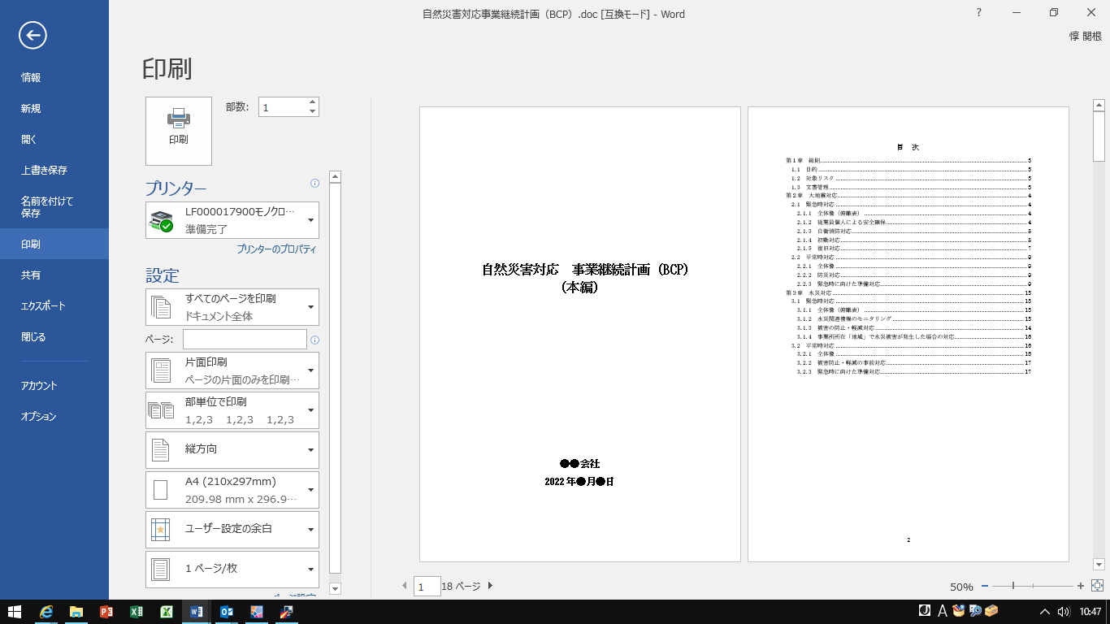

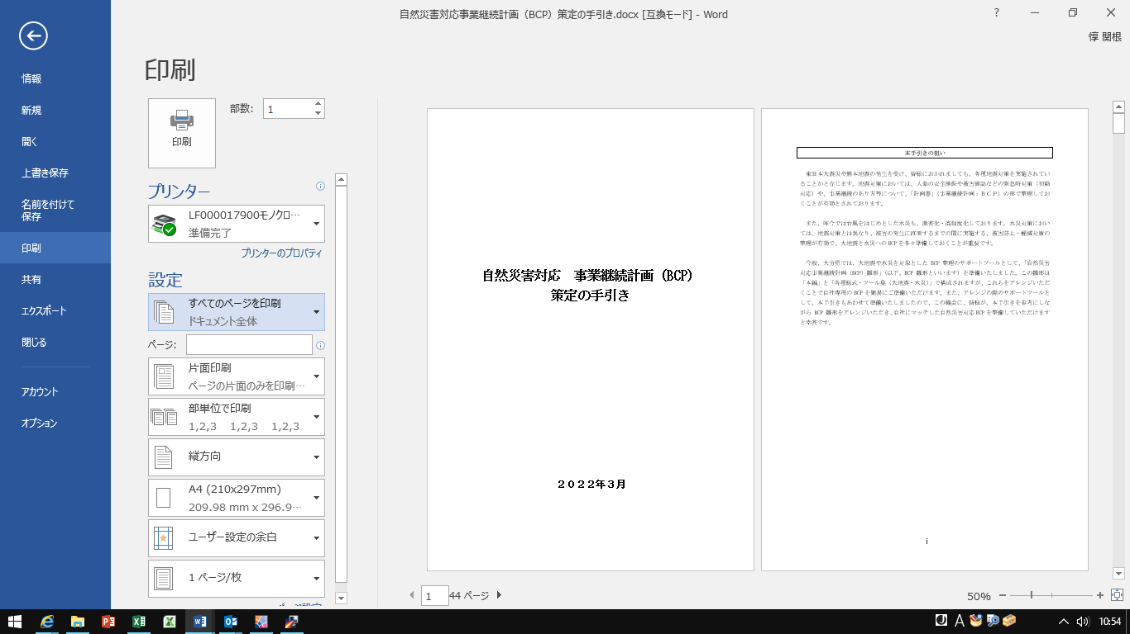

■本編

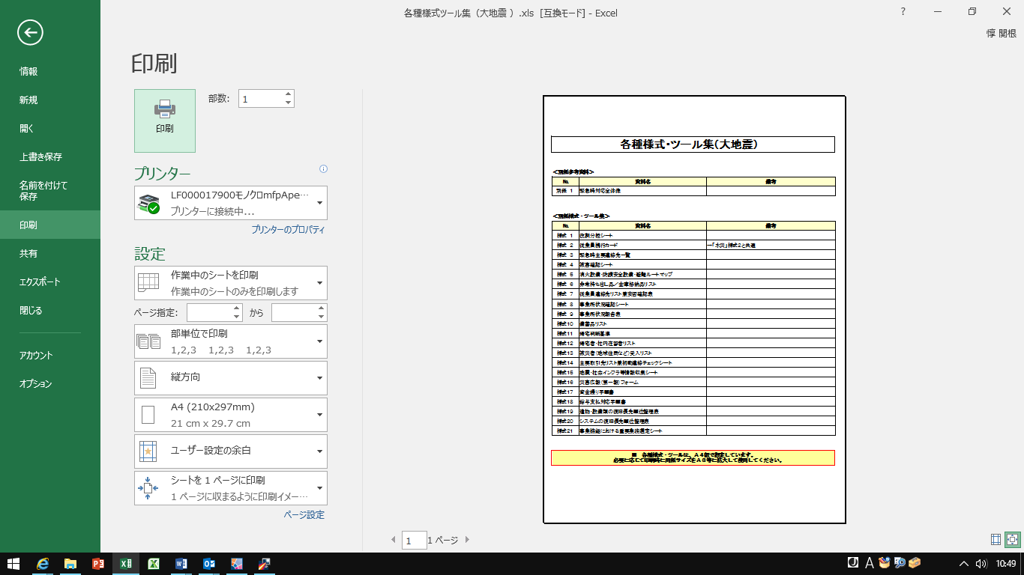

■各種様式・

ツール集（大

地震・水災・

グループ連携対応）

（２）本手引きの使い方

前記のとおり、本手引きは、BCP雛形をアレンジする際の解説書と位置づけられます。

「本手引き」は、BCP雛形（本編＆各種様式・ツール集）の整理項目に沿って、アレンジの仕方を解説しています。また、各ページの右上に、BCP雛形の該当ページ、様式番号等を記載していますので、照らし合わせてご活用願います。

**＜本編の作成イメージ＞**

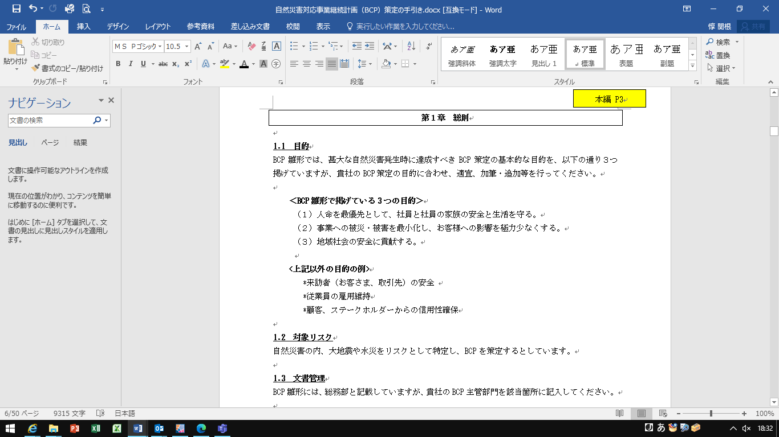

雛形の項目に沿って

解説

雛形の該当ページを記載

本編＝黄色

各種様式・ツール集＝水色

（３）本手引きの目次

|  |  |  |
| --- | --- | --- |
| **大項目** | **中項目** | **該当頁** |
| **第１章　総則** （BCP本編P3～） | | １ |
| **第２章　大地震対応**（BCP本編P4～） | | ３ |
|  | ２－１．緊急時対応 | ３ |
| ２－２．平常時対応 | ３７ |
| **第３章　水災対応**（BCP本編P13～） | | ４２ |
|  | ３－１．緊急時対応 | ４２ |
| ３－２．平常時対応 | ５３ |

**第１章　総則**

本編 P3

**1.1　目的**

BCP雛形では、甚大な自然災害発生時に達成すべきBCP策定の基本的な目的を、以下の通り３つ掲げていますが、貴社のBCP策定の目的に合わせ、適宜、加筆・追加等を行ってください。

**＜BCP雛形で掲げている3つの目的＞**

（１）人命を最優先として、社員と社員の家族の安全と生活を守る。

（２）事業への被災・被害を最小化し、お客様への影響を極力少なくする。

（３）地域社会の安全に貢献する。

**<上記以外の目的の例>**

　*来訪者（お客さま、取引先）の安全

　*従業員の雇用維持

　*顧客、ステークホルダーからの信用性確保

さらに、グループ連携型BCPでは、個別企業（組織）の目的に加えて、「グループ連携強化に取り組む目的」を明記します。

連携型の特徴は以下の通りです。

* **災害発生時には自社のリソースだけでは早期復旧が困難な場合があるが、複数の事業者の協力を得て行うことで早期復旧が可能となる。**
* **集団で取り組むことにより、発信力・交渉力が強化される。**
* **被災しなかった企業（組織）と協力関係を構築することで、代替生産や復旧に向けた人員応援が可能となる。**

まずは、連携事業者同士で話し合い、BCPの目的について考えましょう。

**＜グループ連携型BCP目的の例＞**

* 自然災害が発生した場合においても●●（製品、サービス）の供給を安定的に継続できるよう、組合員企業が連携して事業継続の対応に取り組む。
* Ａ社をトップとするサプライチェーンが機能するようＢ社およびＣ社が連携して▲▲（製品、サービス）の供給を安定的に継続するため、サプライチェーンを構成する各企業（組織）が一体となって事業継続の対応に取り組む。
* 自然災害が発生した場合においても、早期に事業が復旧できなければ利用顧客の客足が遠のいてしまうことが想定されるため、各事業者含め地域が連携して事業継続の対応に取り組む。

**1.2　対象リスク**

自然災害の内、大地震や水災をリスクとして特定し、BCPを策定するとしています。

**1.3　文書管理**

BCP雛形には、総務部と記載していますが、貴社のBCP主管部門を該当箇所に記入してください。

**改定履歴**

制定日に始まり、改定履歴を記載できるようにしています。承認者・審査者・作成者の欄については、適宜、加筆・削除等を行い、ご活用ください。

本編 P4～9

**第２章　大地震対応**

**2.1　緊急時対応**

まず、BCP雛形では、大地震が発生した際の緊急時対応について整理をしています。

**2.1.1 全体像（俯瞰表）**

各種様式ツール集（大地震）の別紙１に、対応の全体像を、対応主体と対応事項の特徴を踏まえ、全体を大きく４つのフェーズに分けて整理しています。このフェーズ自体は簡易化してあるものの、全業種共通の一般的な整理のため、そのまま活用いただけます。（別紙１の内容については後述）

**2.1.2　従業員個人による安全確保　　（本編P4）**

**2.1.3　自衛消防対応　　　　　　　　（同P5）**

**2.1.4　初動対応　　　　　　　　　　（同P5）**

（１）状況把握

共通

（２）組織による安全確保

（３）地震によって発生する特別対応

**2.1.5　復旧対応　　　　　　　　　　（同P7）**

（１）本社機能の復旧

（２）事業機能の復旧

次に、全体像で分けたフェーズ（上記2.1.2～2.1.5）に沿って、「誰が」「どのタイミングで」「何を」「どのようにするか」を整理しています。

「誰が」「どのタイミングで」については、簡易化してあるものの、全業種共通の一般的な整理のため、そのまま活用いただけます。

一方、「何を」については、必要と思われる事項を幅広に洗い出してありますが、場合によっては不要な事項も含まれていますので、実状にあわせて取捨選択願います。

また、「どのようにするか」については、前記「何を」と紐づけ「使用ツール」の形で準備していますので、緊急時に使用するためには、事前にブランク項目を埋めていただく等の対応が必要となります。この使用ツールを一覧化したものが「各種様式・ツール集（大地震）」また、グループ連携型として整理いただくものが「各種様式・ツール集（グループ連携）」となります。

これらのアレンジが本BCP雛形にとっての肝となります。

■フェーズごと整理イメージ（例：2.1.3自衛消防対応（本編P5））

**★誰が**

（このまま）

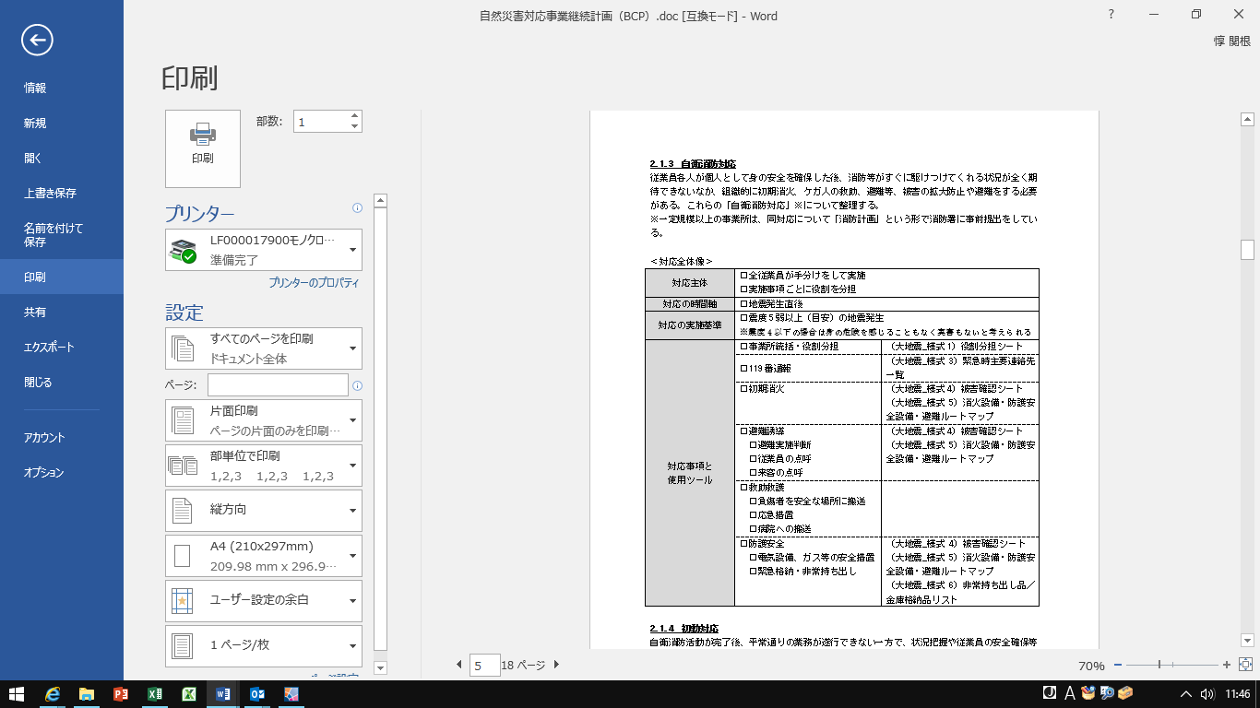

**★どの**

**タイミングで**

（このまま）

**★何を**

（取捨選択）

**★どのように**

（「各種様式・ツール集（大地震）」・「各種様式・ツール集（グループ連携）をアレンジ）

アレンジについての解説は次ページ以降

各種様式・ツール集（大地震）　表紙

それでは、以下、「各種様式・ツール集（大地震）」のアレンジについて、順番にコメントします。

なお、本雛形の記入事例における青字・赤字は以下のとおりです。

青字：**事前に記入しておく項目**

赤字：**被災時に記入する項目**

**＜様式・ツール（大地震・グループ連携） 全体像＞＿表紙**

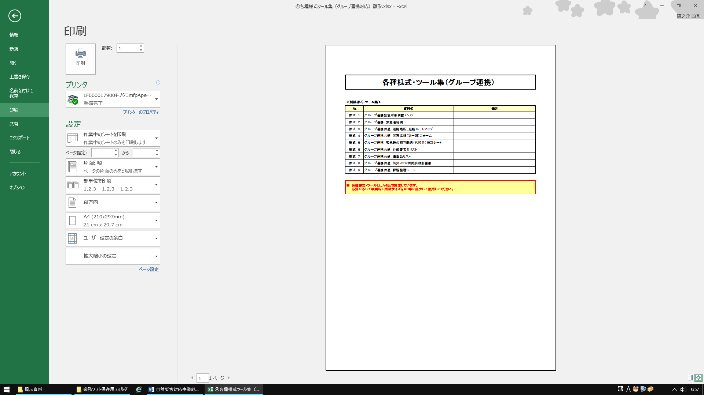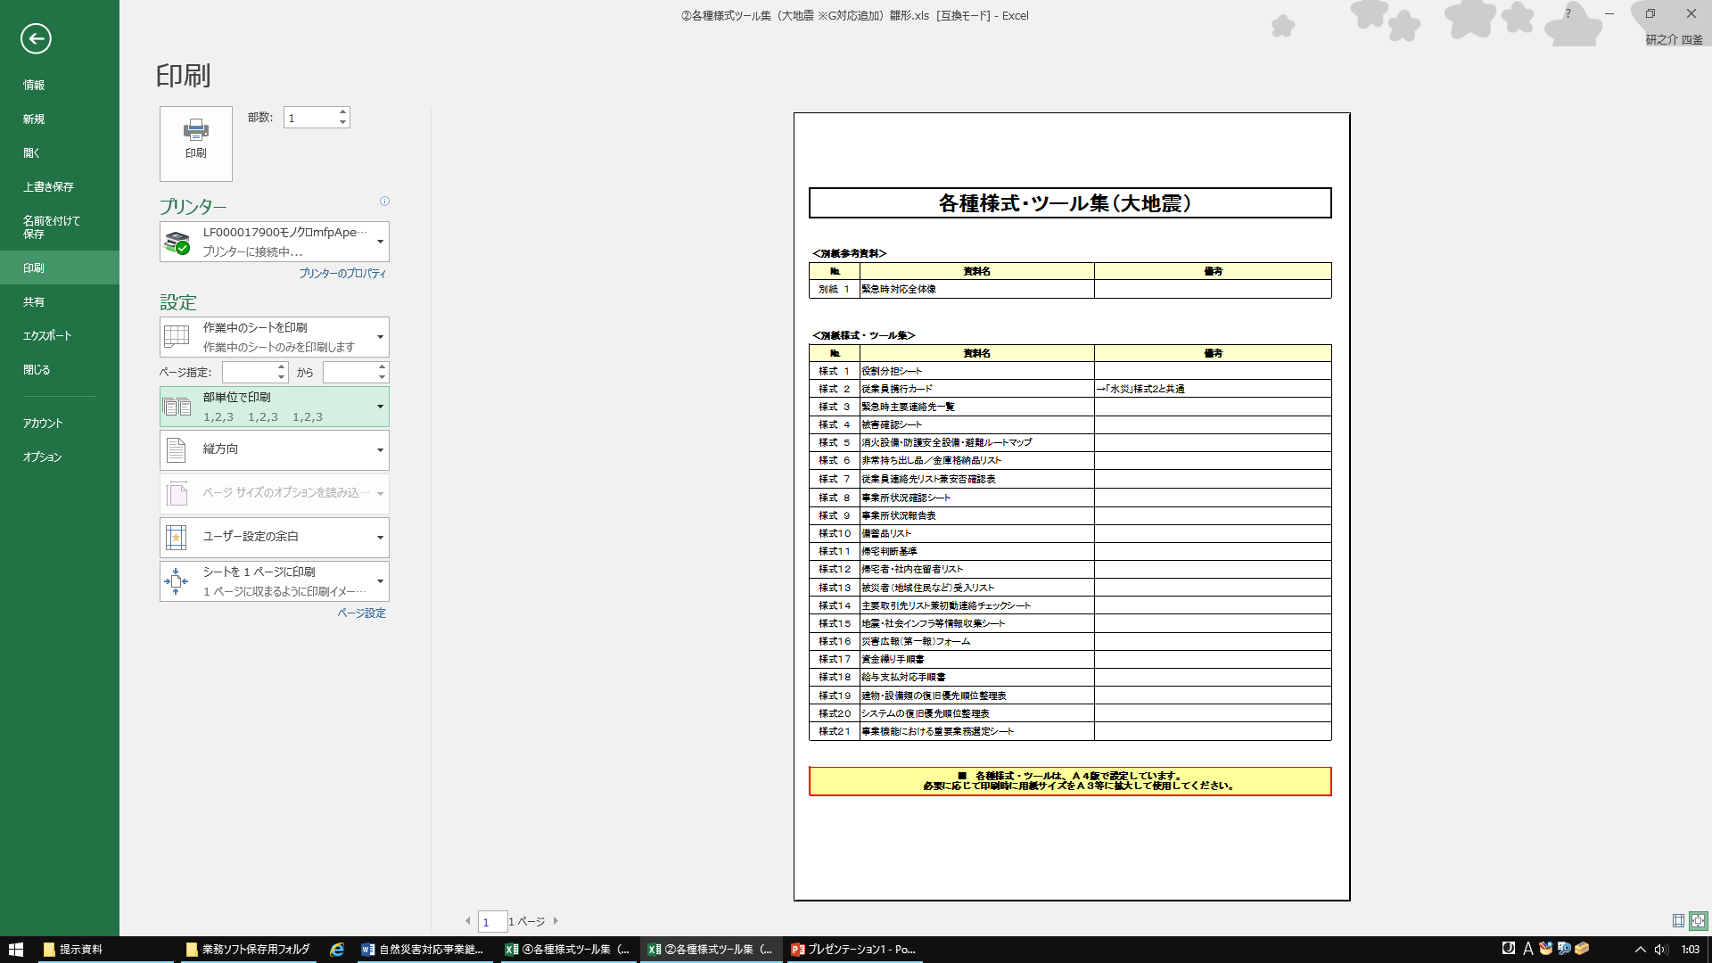

|  |  |  |
| --- | --- | --- |
| **No．** | **ツール名** | **コメント** |
| 大地震別紙　1 | 緊急時対応全体像 | 本編P4に記載した、全体像の詳細です。  緊急時の対応について、時系列に沿って「対応事項（何を）」と使用する「様式・ツール（どうやって）」を紐づけてまとめています。緊急時にはそのままチェックリストとしても使用できます。 |

大地震_別紙１

**＜大地震_別紙１　緊急時対応全体像＞**

フェーズごと、時系列ごとに

以下を整理

■対応事項（何を）

■様式・ツール（どうやって）

対応主体と対応事項の特徴を踏まえ、大きく４つのフェーズに分類

主体

（誰が）

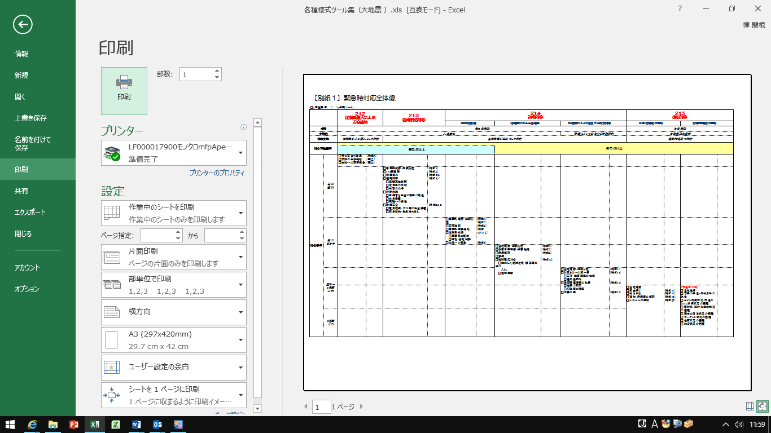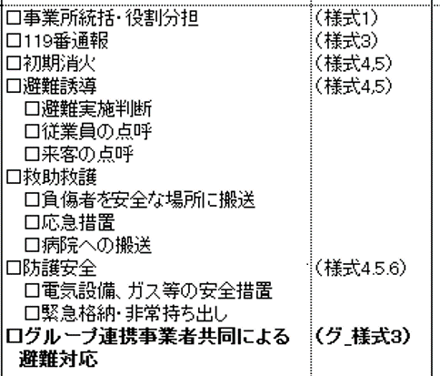

対応事項（何を）

**※グループ連携対応は太字で表示**

様式・ツール

（どうやって）

時系列

（いつ）

|  |  |  |
| --- | --- | --- |
| **No．** | **ツール名** | **コメント** |
| 大地震様式1 | 役割分担シート | 全従業員が手分けをして対応する「2.1.3 自衛消防対応」、「2.1.4初動対応」について、参集した従業員に役割を振り分ける際に使用するシートです。予め担当者を定めておくと良いですが、緊急時に担当者がいない場合もあるため、臨機応変に活用ください。 |

大地震_様式　１

**＜大地震_様式１　役割分担シート＞**

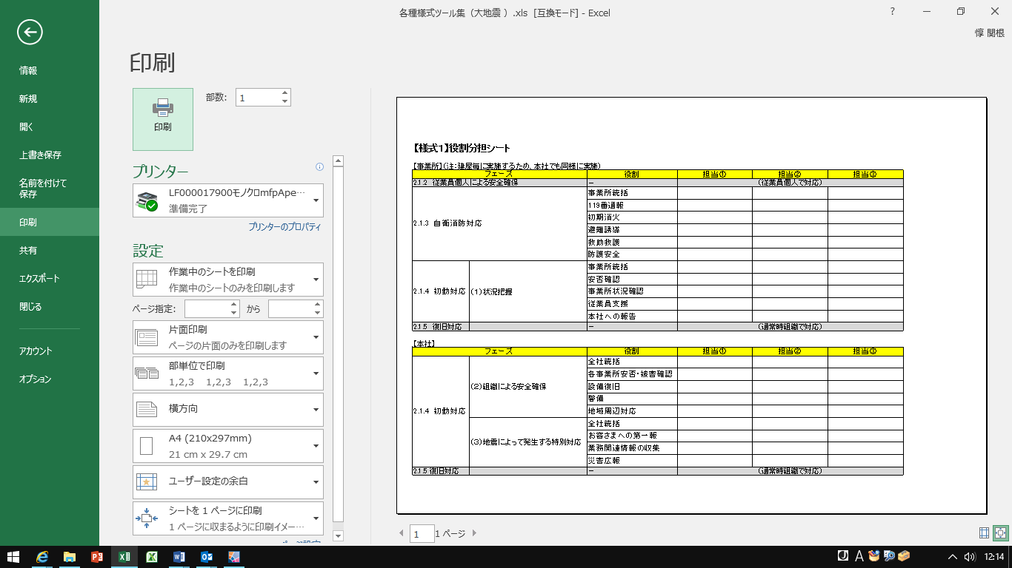

|  |  |  |
| --- | --- | --- |
| **No．** | **ツール名** | **コメント** |
| 大地震様式２ | 従業員携行カード | 従業員各人が個人として対応する事項については、「携行カード」で各従業員に事前配布する形にしています。なお、空白箇所については事前に従業員各人に追記いただいてください。また、会社としてのルールがある場合は、適宜追加・変更いただいても結構です。 |

大地震_様式　２

**＜大地震_様式２　従業員携行カード＞**

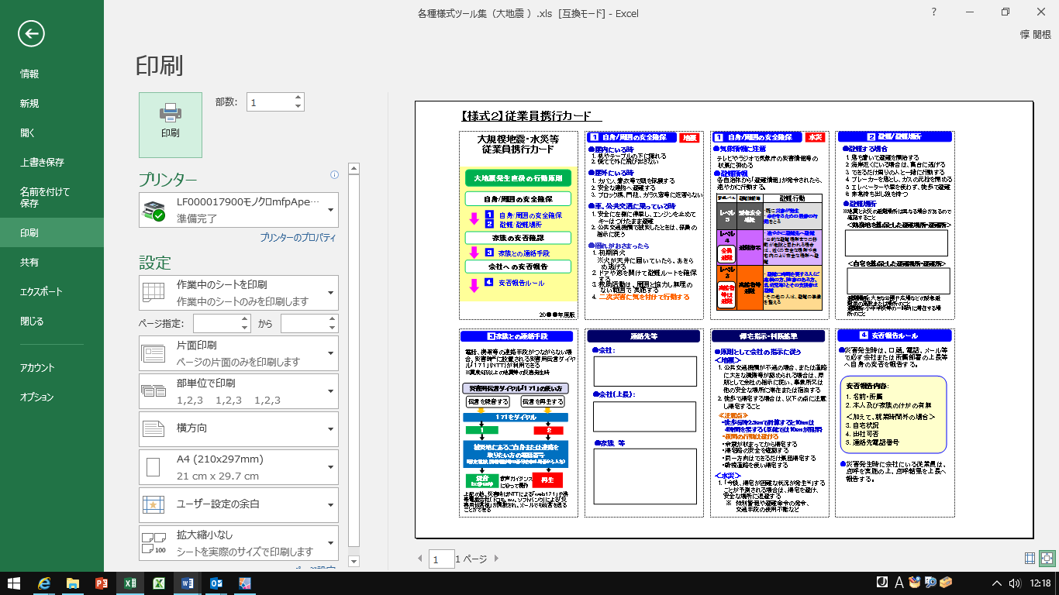

各従業員がブランク箇所を記載

|  |  |  |
| --- | --- | --- |
| **No．**  大地震_様式　３ | **ツール名** | **コメント** |
| 大地震様式３ | 緊急時主要連絡先一覧 | 主要連絡先は、原則としてフェーズを問わず１つのツールにまとめる形としました。ただし、従業員および主要取引先については、安否確認のチェックリストと兼用のフォームにしたいため、別途の整理（様式7、14）としています。  項目については事前記載が必要です。 |

**＜大地震_様式３　緊急時主要連絡先一覧＞**

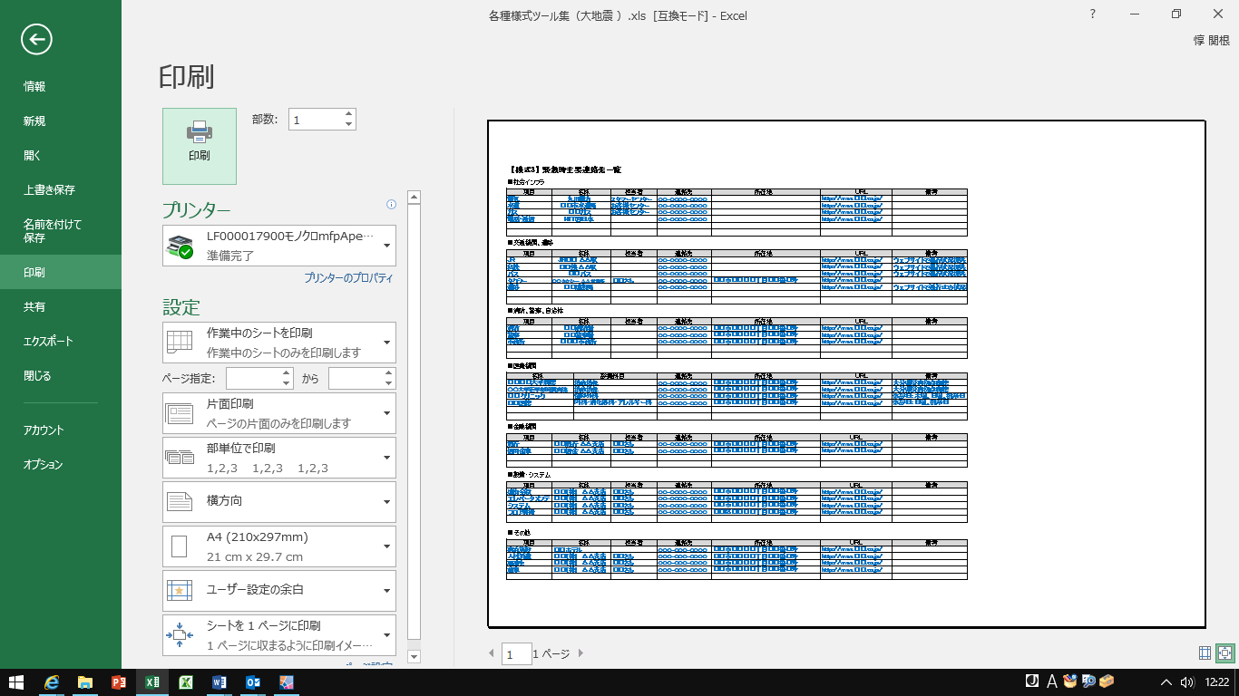

事前記載が必要

|  |  |  |
| --- | --- | --- |
| **No．** | **ツール名** | **コメント** |
| 大地震様式４ | 被害確認シート | 自衛消防対応において、各事業所の初期被害の確認を行う際に活用ください。確認の結果、チェックの「□あり」に該当する場合は、必要に応じた対応（避難、救出・救護など）を実施ください。 |

大地震_様式　４

**＜大地震_様式４　被害確認シート＞**

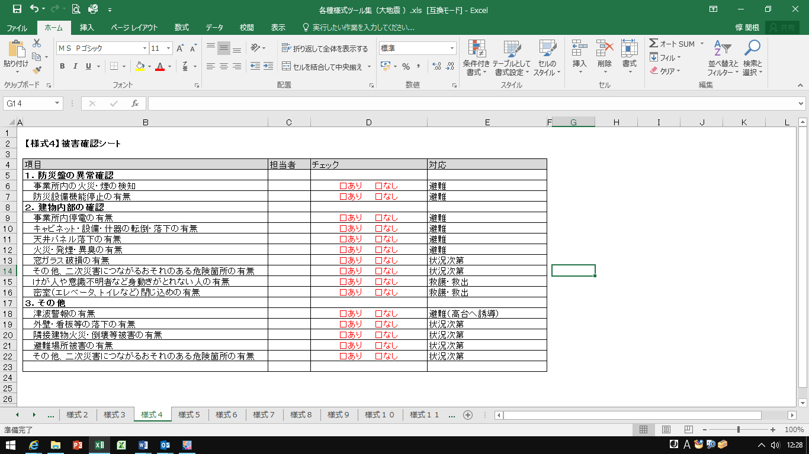

|  |  |  |
| --- | --- | --- |
| **No．** | **ツール名** | **コメント** |
| 大地震様式５ | 消火設備・防護安全設備・ 避難ルートマップ | 左記の項目については、１枚のマップにまとめる形としました。  事前に、自社のマップに避難ルート、消火設備、防護安全設備を記入して、場合によっては事務所等に大きく掲示してください。 |

大地震_様式　５

**＜大地震_様式５　消火設備・防護安全設備・避難ルートマップ＞**



事前記載が必要

|  |  |  |
| --- | --- | --- |
| **No．** | **ツール名** | **コメント** |
| グループ連携様式３ | グループ連携共通　避難場所、避難ルートマップ | 連携する事業者同士が同地域に所在している場合、グループ共通の避難場所をあらかじめ検討しておくことも有効です。  また、有事の際は、個社ベースの権利を制限して効果的に活用できるよう、協議・調整しておくことが重要となります。 |

グループ連携_様式　３

**＜グループ連携_様式３　グループ連携共通　避難場所、避難ルートマップ＞**

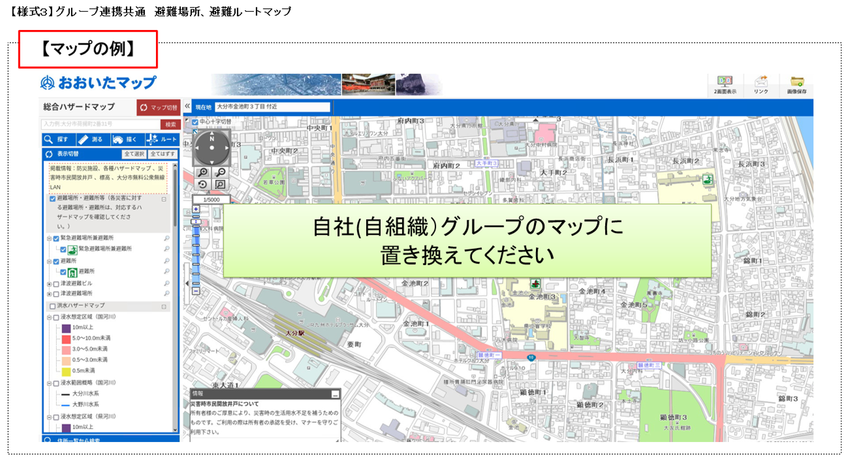

連携事業者間で調整の上、

作成要否を検討

【参考】大分市「おおいたマップ」：https://www2.wagmap.jp/oitacity/Portal

|  |  |  |
| --- | --- | --- |
| **No．** | **ツール名** | **コメント** |
| 大地震様式６ | 非常持ち出し品／金庫格納品リスト | 地震発生後、避難する際に持ち出す、「非常持ち出し品」や「金庫格納品」を記載します。  人命の安全が第一のため、あくまで「可能な範囲で」持ち出すものとして位置付けます。 |

大地震_様式　６

**＜大地震_様式６　非常持ち出し品／金庫格納品リスト＞**

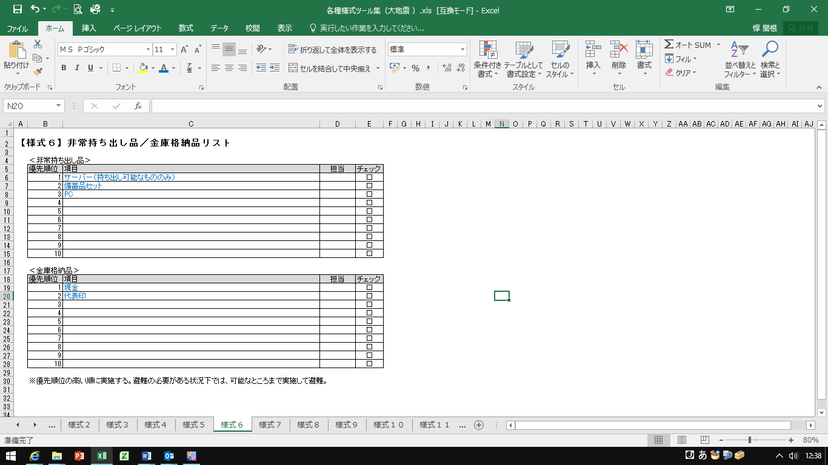

事前記載が必要

|  |  |  |
| --- | --- | --- |
| **No．** | **ツール名** | **コメント** |
| 大地震様式７ | 従業員連絡先リスト兼 安否確認表 | 事前に、自宅の電話のみならず携帯電話・メールアドレス等複数の連絡先を整理することがポイントです。  また、地震発生時には「チェックリスト」として利用することを想定しています。 |

大地震_様式　７

事前記載が必要

**＜大地震_様式７　従業員連絡先リスト兼安否確認表＞**



地震発生時にはチェック

リストとして使用

複数の連絡先を記載

するのがポイント

|  |  |  |
| --- | --- | --- |
| **No．** | **ツール名** | **コメント** |
| 大地震様式８ | 事業所状況確認シート | 自衛消防対応終了後、事業所の物的被害などを細かく確認するため、本シートを活用ください。  点検内容に該当する場合、対処・応急対応（建物退去・立入禁止など）を実施ください。  点検項目、点検内容、対処・応急対応は、適宜、修正ください。 |

大地震_様式　８

**＜大地震_様式８　事業所状況確認シート＞**

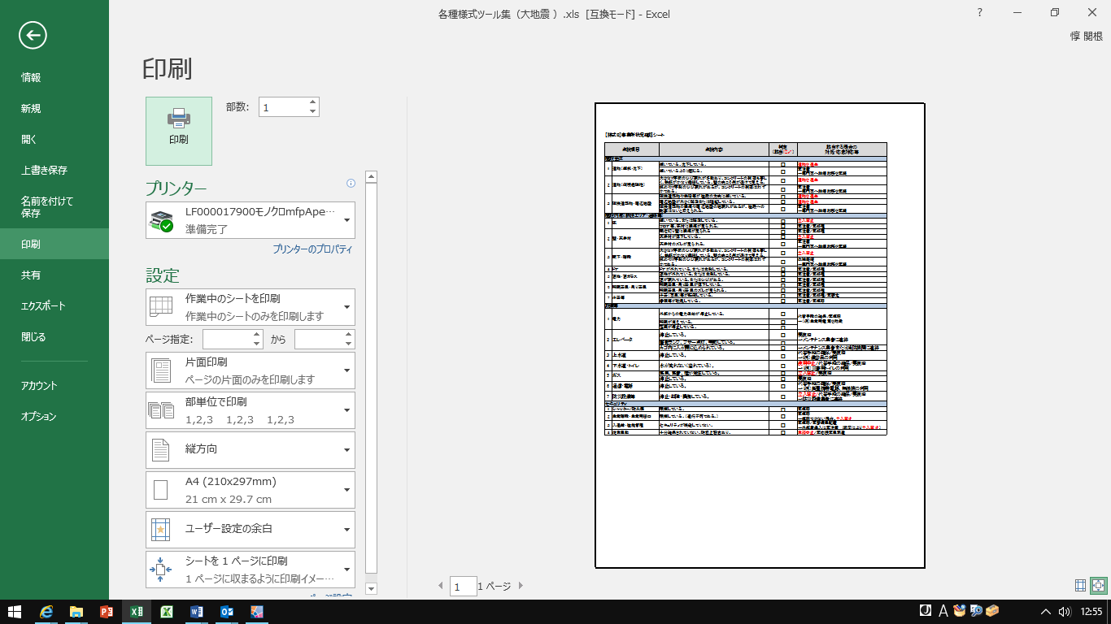

|  |  |  |
| --- | --- | --- |
| **No．** | **ツール名** | **コメント** |
| 大地震様式　９ | 事業所状況報告表 | 各事業所の状況を整理し、加えて本社へ報告できるツールとして、ご活用ください。時間の経過とともに、第１報、第２報・・・として整理できます。  設備やエリアなどについては、各事業所の実態に合わせてアレンジしてください。  原則、緊急時にのみ使用します。 |

大地震_様式　９

**＜大地震_様式９　事業所状況報告表＞**

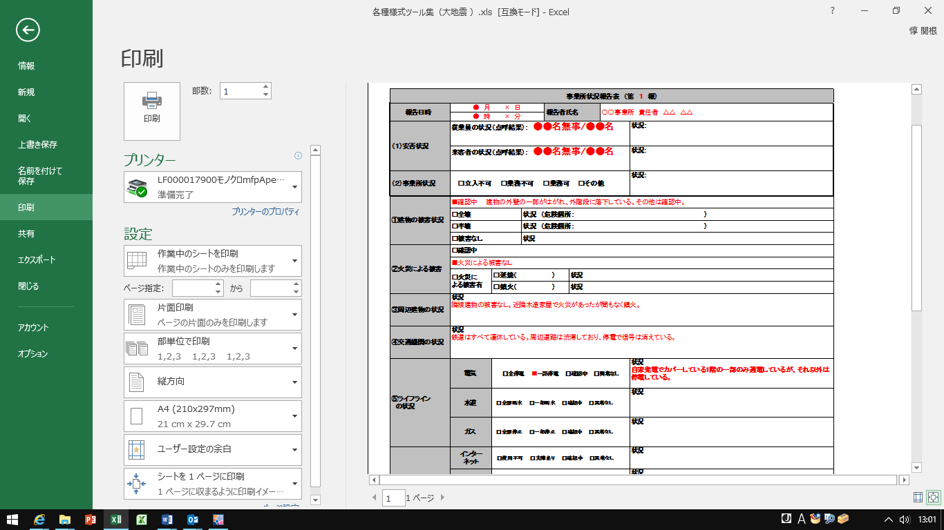

|  |  |  |
| --- | --- | --- |
| **No．** | **ツール名** | **コメント** |
| 大地震様式10 | 備蓄品リスト | 備蓄品のリストアップのみならず、日ごろの使用記録、更新等についても管理できるようにしてあります。  自社に必要な備蓄品にあわせて、適宜追加・削除してください。  また、備蓄量の目安も記載してありますので、参考にしてください。 |

事前記載、ならびにメンテナンスが必要

大地震_様式　１０

**＜大地震_様式１０　備蓄品リスト＞**

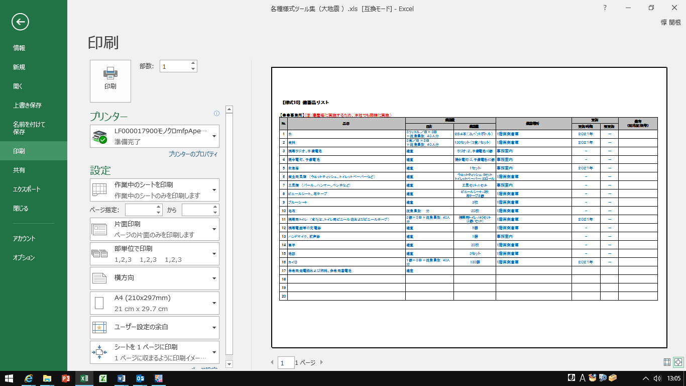

配布記録・更新管理としても使用可能

参考までに備蓄量の目安を記載

参考までに備蓄量の目安を記載

配布記録・更新管理としても使用可能

|  |  |  |
| --- | --- | --- |
| **No．** | **ツール名** | **コメント** |
| グループ連携様式７ | グループ連携共通　備蓄品リスト | 個別企業（組織）で備えておくべきものと併せて、連携事業者同士で必要最低限の機材等（特に発電機、燃料、用水等）を購入し、予め保管場所を決めて持ち寄っておくことについても検討しましょう。  また、購入する際の費用負担、管理責任者なども確認しましょう。 |

グループ連携_様式　７

**＜グループ連携_様式７　グループ連携共通　備蓄品リスト＞**

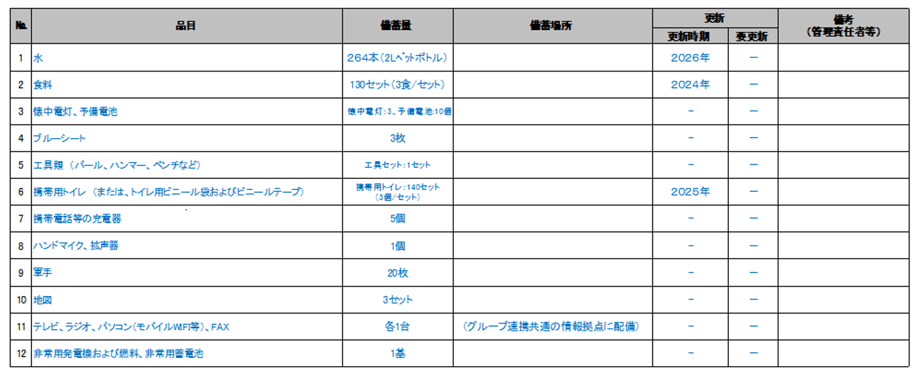

連携事業者間で調整の上、購入要否を検討。

備蓄場所、管理責任者等を選定し記載する。

|  |  |  |
| --- | --- | --- |
| **No．** | **ツール名** | **コメント** |
| 大地震様式11 | 帰宅判断基準（例） | 従業員に帰宅を認めるにあたり、判断するために収集すべき情報と装備を中心に整理をしました。  徒歩帰宅のケースと車帰宅のケースに分けてあります。  このままご使用いただけますが、自社の状況に合わせて適宜アレンジいただいても結構です。  原則、緊急時にのみ使用します。 |

大地震_様式　１１

**＜大地震_様式11　帰宅判断基準（例）＞**

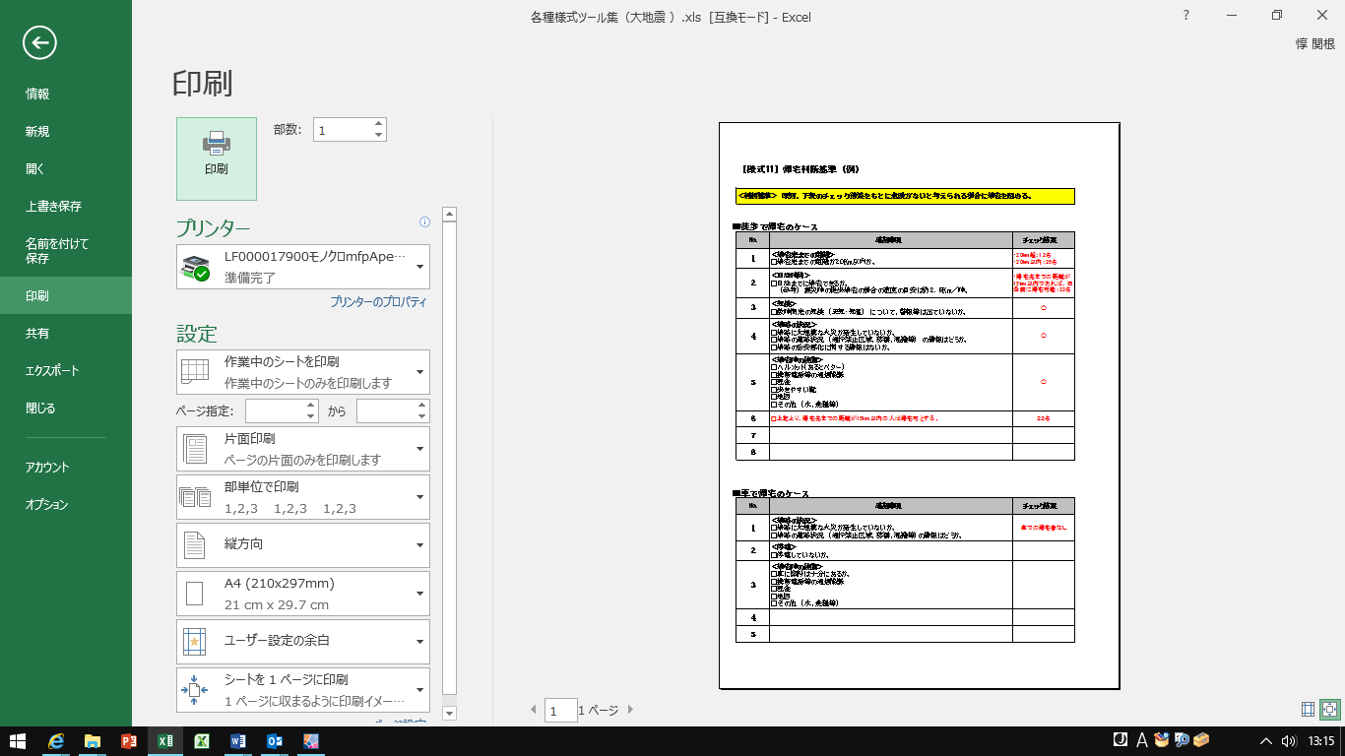

|  |  |  |
| --- | --- | --- |
| **No．** | **ツール名** | **コメント** |
| 大地震様式12 | 帰宅者・社内在留者リスト | 従業員の帰宅・残留を管理するためのツールです。  このままご使用いただけます。  原則、緊急時にのみ使用します。 |

大地震_様式　１２

**＜大地震_様式１２　帰宅者・社内在留者リスト＞**

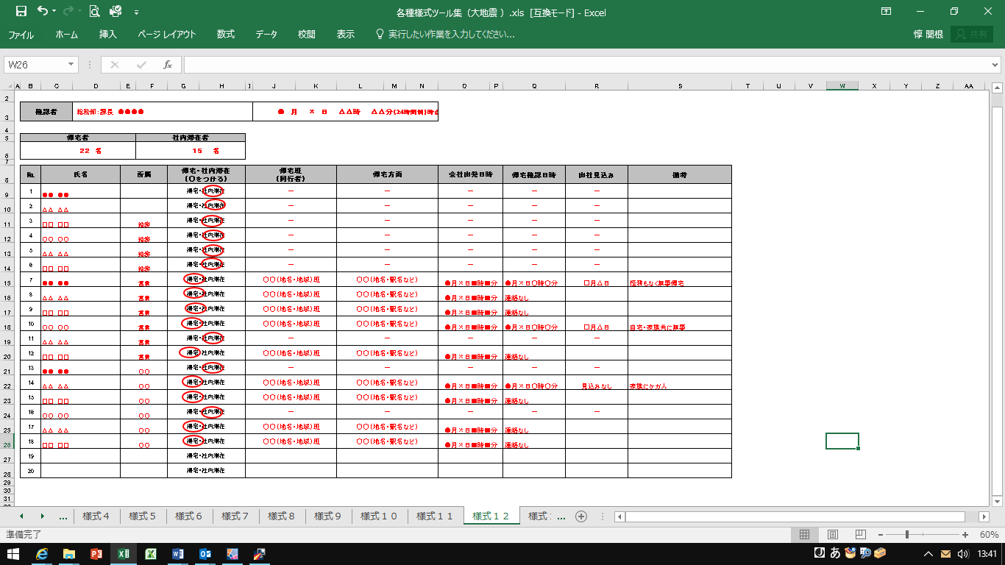

帰宅させる場合、

これら日時の管理が必須

|  |  |  |
| --- | --- | --- |
| **No．** | **ツール名** | **コメント** |
| 大地震様式13 | 被災者（地域住民など）受入リスト | 従業員の家族、顧客、周辺住民等、従業員以外の方を社内に受け入れる場合の管理リストです。  このままご使用いただけますが、様式下部の黄色い枠囲みの部分の「判断基準」は適宜アレンジしてご使用ください。  原則、緊急時にのみ使用します。 |

大地震_様式１３

**＜大地震_様式１３　被災者（地域住民など）受入リスト＞**

判断基準（案）を記載



|  |  |  |
| --- | --- | --- |
| **No．** | **ツール名** | **コメント** |
| 大地震様式14 | 主要顧客リスト兼初動連絡 チェックシート | 主要顧客の連絡先をあらかじめリストアップしておき、地震発生時には初動連絡を取る際のチェックリストとしても使用します。  顧客数が多い場合は、貴社システムからダウンロードしたデータを加工して作成されることを推奨します。 |

大地震_様式１４

**＜大地震_様式１４　主要顧客リスト兼初動連絡チェックシート＞**

貴社システムからダウンロードしたデータを

加工して予め作成

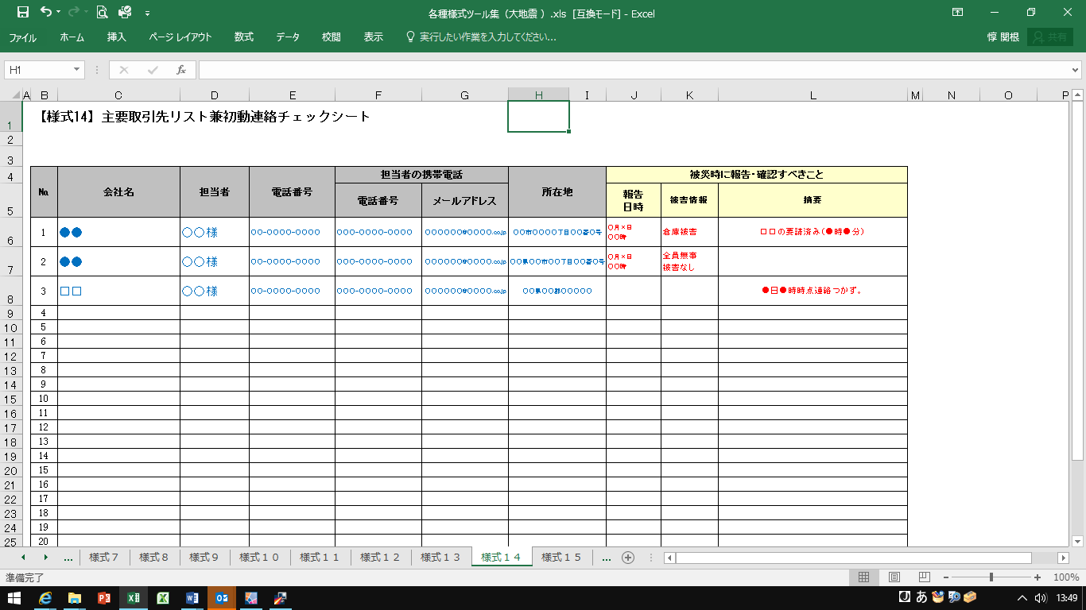

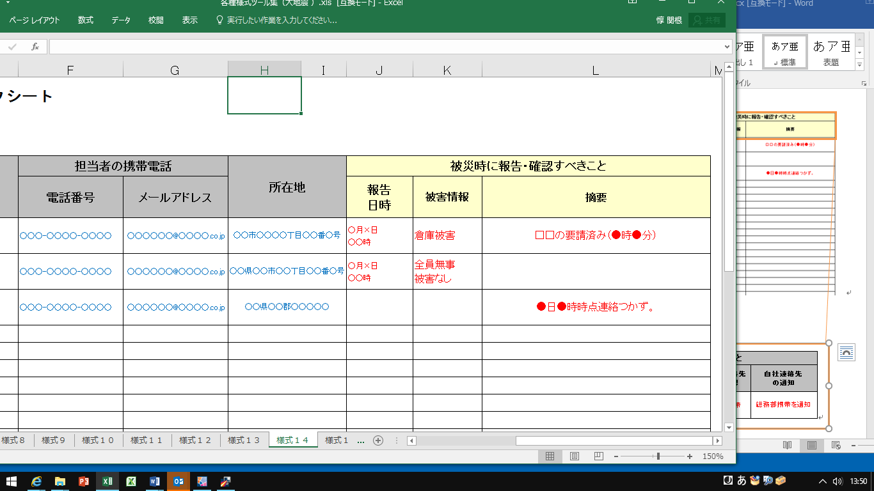

顧客の状況を記載し、管理する

|  |  |  |
| --- | --- | --- |
| **No．** | **ツール名** | **コメント** |
| 大地震様式15 | 地震・社会インフラ等情報収集シート | 業務を遂行するにあたり、なるべく早く押えておくべき情報を一覧化して整理するようにしました。  このままご使用いただけますが、自社所在地にあわせて、適宜アレンジしてご使用ください。  原則、緊急時にのみ使用します。 |

大地震_様式１５

**＜大地震_様式１５　地震・社会インフラ等情報収集シート＞**

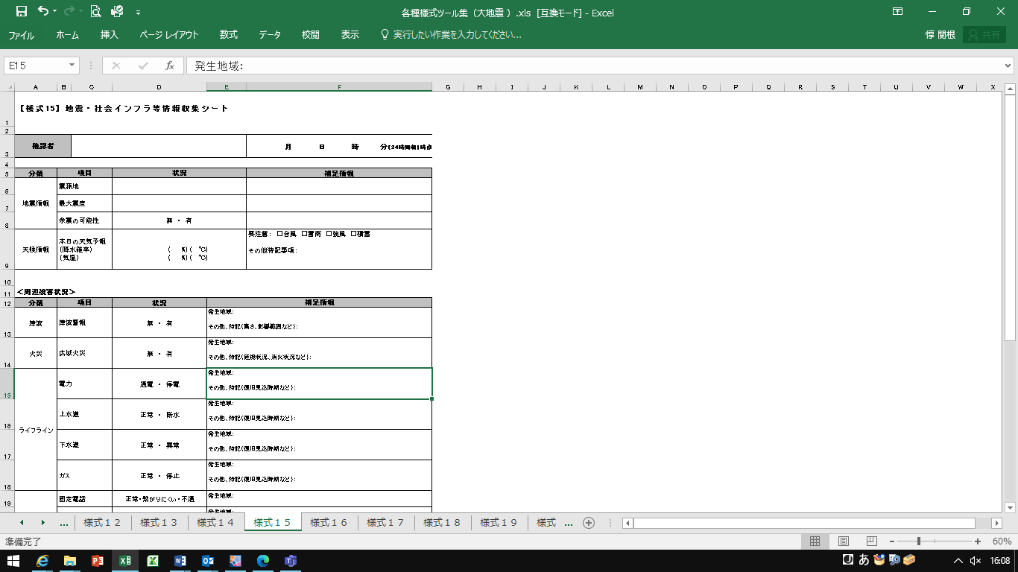

|  |  |  |
| --- | --- | --- |
| **No．** | **ツール名** | **コメント** |
| グループ連携様式１ | グループ連携緊急対策会議メンバー | グループ連携事業者（地域連携）による緊急時の対策を効率的に講じることのできる体制の整備のため、担当者および会議体の開催場所、をあらかじめ定めておく際に使用するシートです。記載している会議体の構成（名称）、参集ルール等は一例ですので、連携事業者間で調整の上活用ください。 |

グループ連携_様式１

（例）グループ連携事業者間の防災体制

|  |  |
| --- | --- |
| **会議体** | **概要** |
| 緊急時対策協議会 | 各構成企業（組織）のトップ同士による会議体。グループとしての意思決定や各構成企業（組織）の経営判断が必要な場合に開催する。 |
| グループ連携型BCP連絡会 | 各構成企業（組織）の防災・BCP実務担当者で構成される会議体。  緊急時の各構成企業（組織）への連絡だけでなく、平常時の情報共有、　　関係強化を図る目的で定期的に開催する。 |

**＜グループ連携_様式１　グループ連携緊急対策会議メンバー＞**

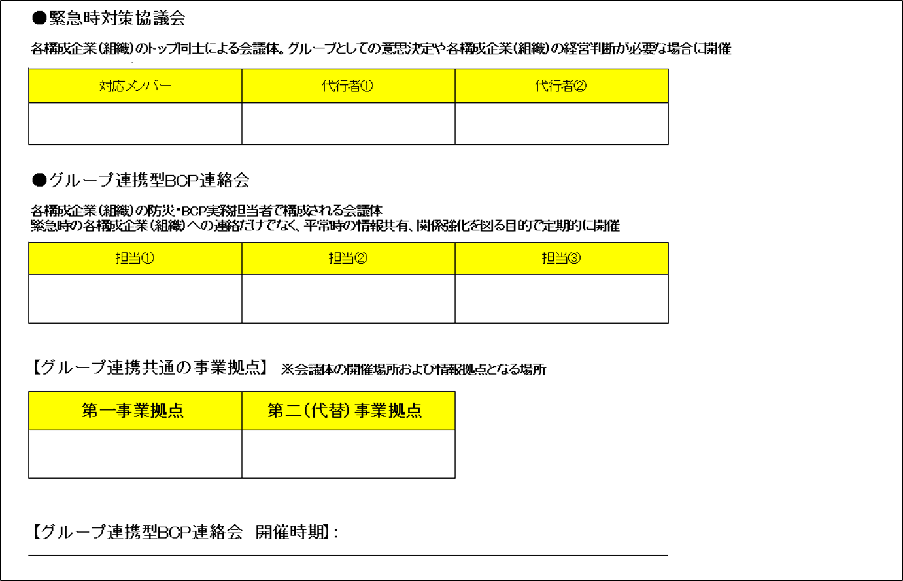

連携事業者間で調整し共有する

|  |  |  |
| --- | --- | --- |
| **No．** | **ツール名** | **コメント** |
| グループ連携様式２ | グループ連携　緊急連絡網 | グループ連携事業者（地域連携）間の緊急連絡が円滑にできるよう連絡体制を共有する際に整備するシートです。従業員連絡リスト同様、代表電話番号のみならず、携帯電話・メールアドレス等複数の連絡先を整理することがポイントです。 |

グループ連携_様式２

事前記載が必要

**＜グループ連携_様式２　グループ連携　緊急連絡網＞**

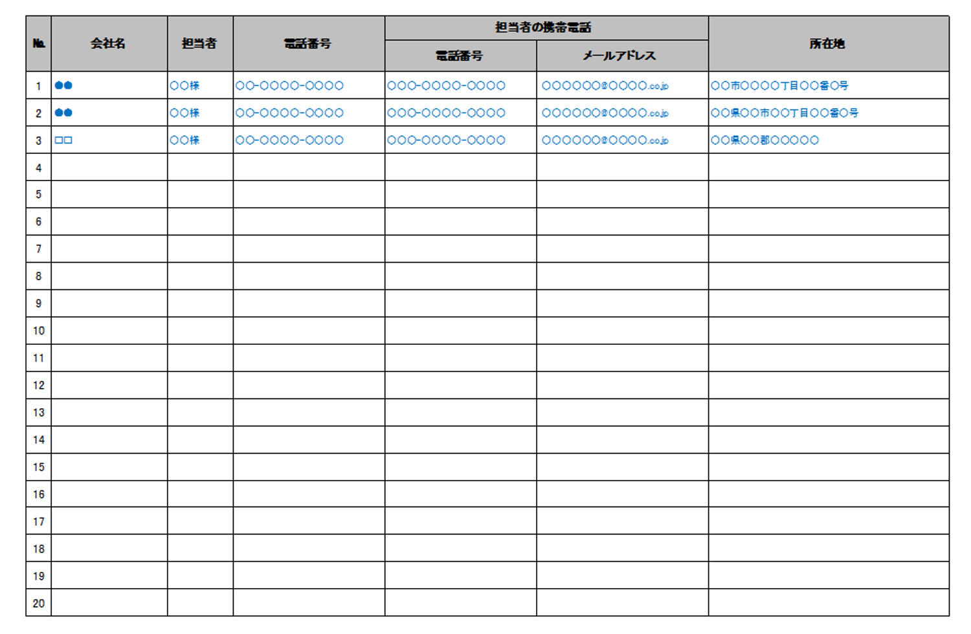

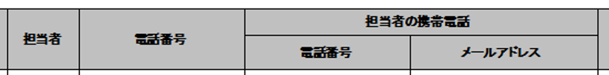

複数の連絡先を記載

するのがポイント

|  |  |  |
| --- | --- | --- |
| **No．** | **ツール名** | **コメント** |
| 大地震様式16 | 災害広報（第一報）フォーム | 災害発生時に、いち早く自社の状況を取引先、顧客等に知らしめるための雛形です。  原則、緊急時にのみ使用します。 |

大地震_様式１６

**＜大地震_様式１６　災害広報（第一報）フォーム＞**

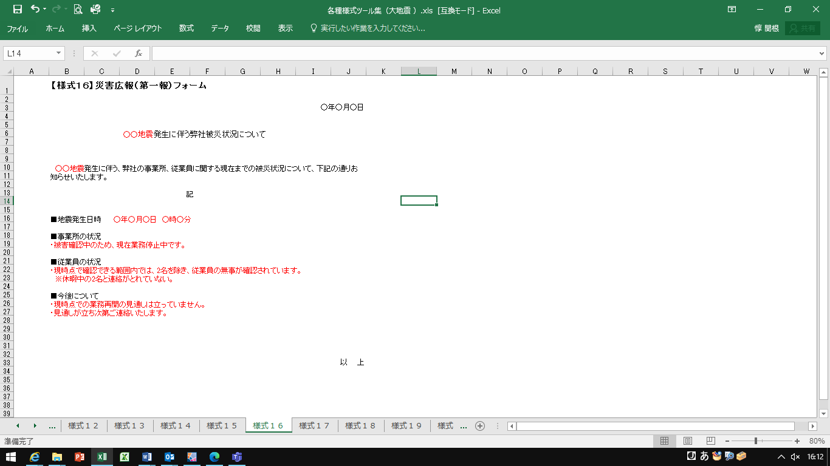

|  |  |  |
| --- | --- | --- |
| **No．** | **ツール名** | **コメント** |
| グループ連携様式４ | グループ連携共通　災害広報（第一報）フォーム | 前記「大地震_様式１６」の内容を追加し、連携事業者に関する迅速な情報発信（広報）が必要な場合に備えて  あらかじめ準備しておきましょう。 |

グループ連携_様式４

**＜グループ連携_様式４　グループ連携共通　災害広報（第一報）フォーム＞**

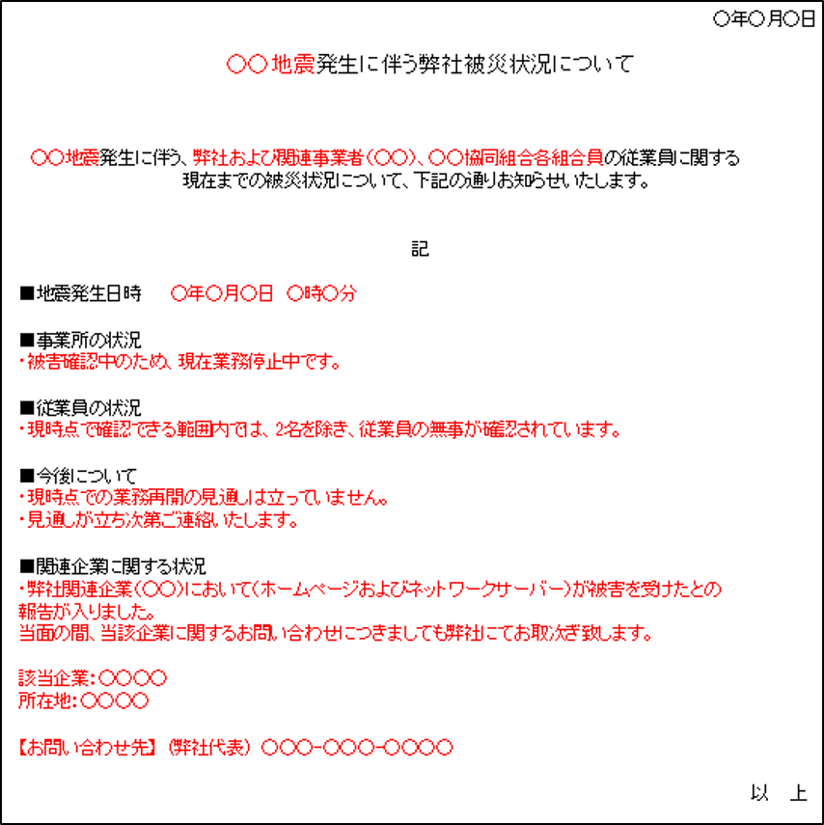

|  |  |  |
| --- | --- | --- |
| **No．** | **ツール名** | **コメント** |
| グループ連携様式５ | グループ連携　緊急時の相互融通（代替性）検討シート | グループ連携事業者間で、人員（スタッフ）、工場、オフィス、設備什器、原材料など、相互融通の可能性を事前に検討し、連携事業者間で情報共有しておくことが有効です。  まずは自社の業務について（１）～（３）の観点で洗い出し、（３）について必要な経営資源、対応策（代替性）を整理しましょう。 |

グループ連携_様式５

**＜グループ連携_様式５　グループ連携　緊急時の相互融通（代替性）検討シート＞**

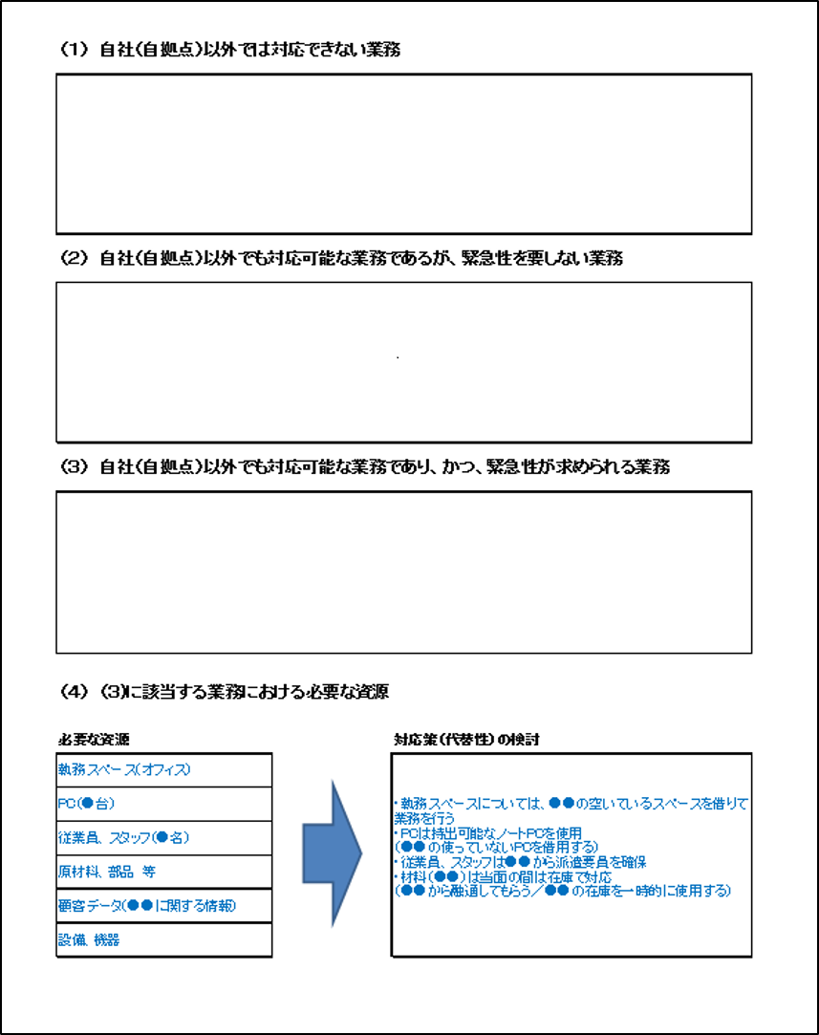

※具体的には

・工場やオフィスの部分的な貸与

・臨時スタッフとしての派遣

・材料や部品の融通　　　　など

|  |  |  |
| --- | --- | --- |
| **No．** | **ツール名** | **コメント** |
| グループ連携様式６ | グループ連携共通　外部事業者リスト | 緊急時において、設備メンテナンスや物流などの外部事業者をグループ連携事業者が共同で確保することよって、強い交渉力を発揮することが期待されます。  また、平時からグループ連携の仕組みを通じて外部事業者とコミュニケーションや情報交換を行い、関係を構築しておくことが重要です。 |

グループ連携_様式６

**＜グループ連携_様式５　グループ連携　緊急時の相互融通（代替性）検討シート＞**

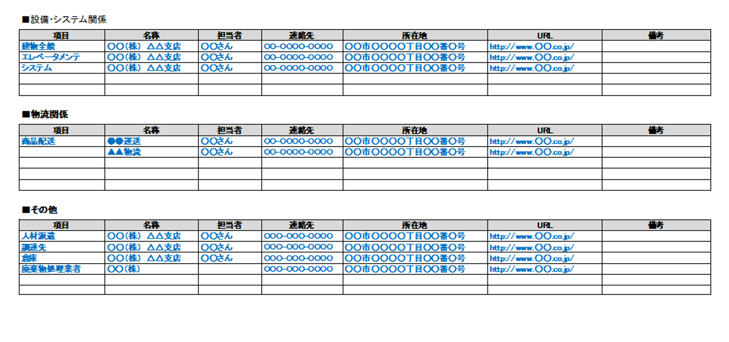

平時から取引のある外部事業者

（特に設備・システムのメンテナンス業者や物流業者など）を、

連携事業者間で可能な限り情報交換し、事前に選定しておく

|  |  |  |
| --- | --- | --- |
| **No．** | **ツール名** | **コメント** |
| 大地震様式17 | 資金繰り手順書 | 緊急時における資金繰りをチェックするためのフローとリストを整理しました。  事前に入出金の大口先や現金化できる資産をリストアップしておいて、緊急時の入出金の状況確認や資金繰りに活用されることを推奨します。 |

大地震_様式１７

**＜大地震_様式１７　資金繰り手順書＞**



別途、リストを準備

（次頁以降参照）

事前に記載

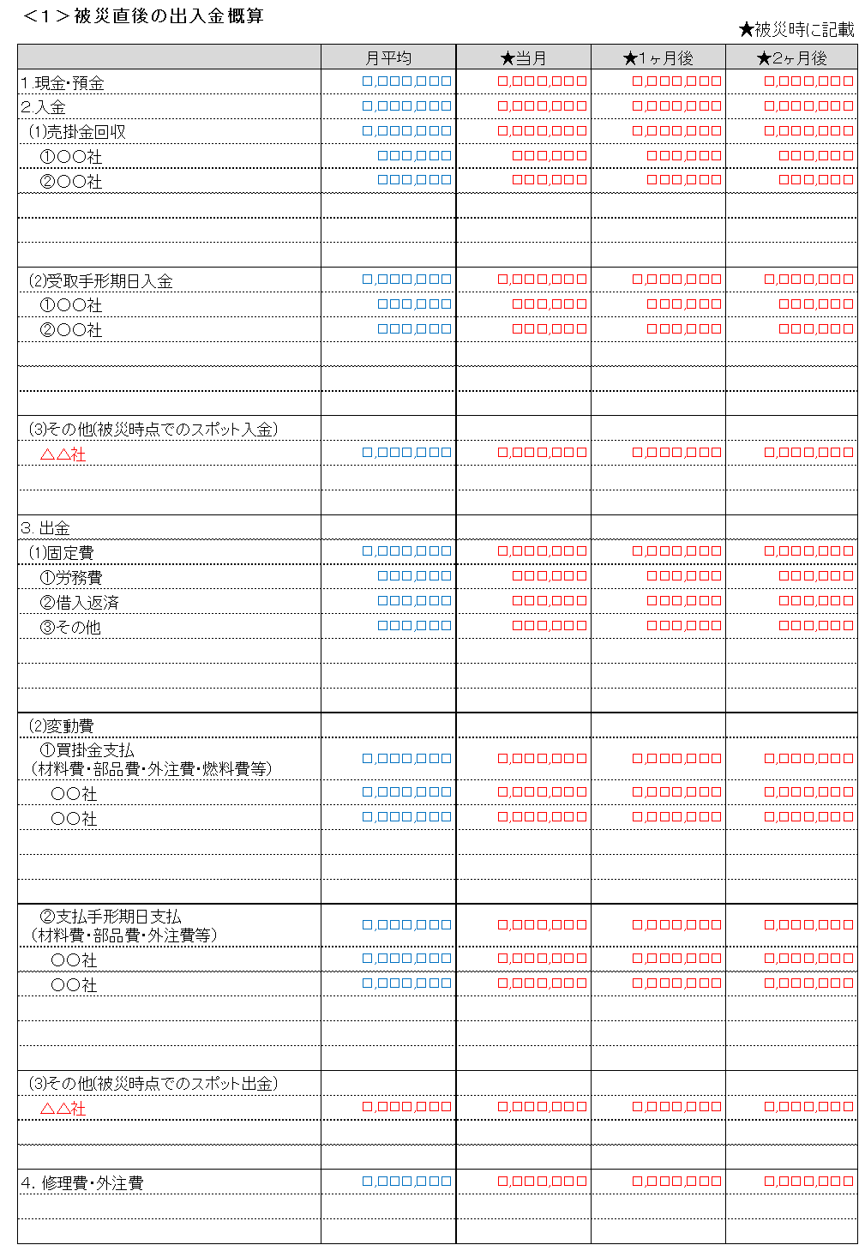

大口先を事前に

リストアップ

大口先を事前にリストアップ

事前に月平均額を記載

緊急時に使用。

月平均とのかい離を分析。

事前に月平均額を記載

緊急時に使用。

月平均とのかい離を分析。

緊急時に使用。

地震によって発生する修理費・外注費等を記載。

事前に記載



事前に記載

|  |  |  |
| --- | --- | --- |
| **No．** | **ツール名** | **コメント**  大地震_様式１８ |
| 大地震様式18 | 給与支払対応手順書 | 緊急時における給与支払手順を整理しました。  給与計算ができない場合の給与額をどうするか、以下の中から選択されることを推奨します。  □ 前月と同額払  □ 固定給のみ支払  □ 一定額を全従業員一律に支払 |

**＜大地震_様式１８　給与支払対応手順書＞**



事前に記載

事前に決めておく。

（上記コメント欄参照）

|  |  |  |
| --- | --- | --- |
| **No．** | **ツール名** | **コメント** |
| 大地震様式19 | 建物・設備類の復旧優先順位整理表 | 事前に人命安全・本社機能・事業機能を確保するために必要な建物・設備をリストアップのうえ、復旧の優先順位を整理しておく帳票です。  緊急時には、被災状況や復旧見込みの管理帳票として使用します。 |

大地震_様式１９

**＜大地震_様式１９　建物・設備類の復旧優先順位整理表＞**



事前にリストアップ

|  |  |  |
| --- | --- | --- |
| **No．** | **ツール名** | **コメント** |
| 大地震様式20 | システムの復旧優先順位整理表 | 事前に本社機能・事業機能を確保するために必要なシステムをリストアップのうえ、復旧の優先順位を整理しておく帳票です。  緊急時には、被災状況や復旧見込みの管理帳票として使用します。 |

大地震_様式２０

**＜大地震_様式２０　システムの復旧優先順位整理表＞**



事前にリストアップ

|  |  |  |
| --- | --- | --- |
| **No．** | **ツール名** | **コメント** |
| 大地震様式21 | 事業機能における重要業務選定シート | 事前に製品の優先順位を整理しておくためのシートです。緊急時には復旧の優先順位を判断する際の参考資料として使用します。 |

大地震_様式２１

**＜大地震_様式２１　事業機能における重要業務選定シート＞**

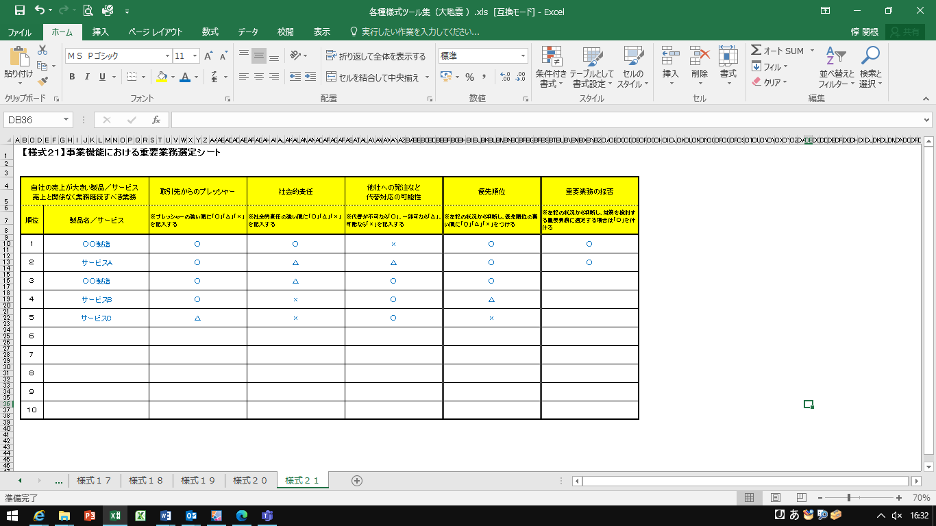

すべて事前に分析

**2.2　平常時対応**

本編 P9

BCP雛形では、大地震発生時を見据えた平常時対応として、「防災対応」と「緊急時に向けた準備対応」に分けて整理をしています。以下、順にコメントします。

**2.2.1　全体像**

「2.2.2　防災対応」と「2.2.3緊急時に向けた準備対応」に区分けして整理していることを記載しています。

**2.2.2　防災対応**

ここでは以下の①②の観点から実施項目を「例示」しています。必要に応じて追加、削除いただきたくお願いいたします。以下、ご参考までに「例示」した実施項目についてポイントを記載します。

①災害発生を防止・軽減するためのルール整備及び実施（点検等）

|  |  |  |
| --- | --- | --- |
| **№** | **実施項目例** | **コメント** |
| 1 | 旧耐震基準建物の耐震補強 | 建築基準法が改定された1981年5月以前に建築工事に着工した建物は、倒壊リスクが高いことが実証されているため、耐震診断を受けたうえで、問題があれば耐震補強をされることを推奨します。 |
| 2 | コピー機等キャスター付大型OA機器の固定 | 特に、オフィスが高層階にある場合、地震の揺れによってキャスター付き機器が走り回るリスクが指摘されています。特に重量が重いコピー機等については、人命安全確保の観点から優先対応されることを推奨します。  固定方法としては、市販されている固定グッズの活用が有効ですがコストがかかります。そこで、まずは、キャスターが４つある場合は、対角線上の２つのみをロックする「半ロック」を推奨します。（全ロックでは機器が転倒するリスクがあるため） |
| 3 | 壁面キャビネット等の転倒防止措置 | 壁面キャビネットは重心が高く重量も重いため、人命安全確保の観点から優先的に転倒防止措置をとることが必要です。  転倒防止対策は、床面あるいは壁面（柱がある部分）へのボルト固定ならびにキャビネットの横連結が望ましいですが、コストがかかります。そこで、まずは、家庭用のグッズを組み合わせて使用されることを推奨します。 |
| 4 | 非常用電源の準備・適宜更新 | 製造設備・システム・PC等は業務遂行にとって必要不可欠ですが、電気がないと動きません。  一方、製造設備やシステムを止めないために非常用電源を準備するには多大なコストがかかります。例えば、PCでの利用のみを想定してポータブル発電機等を準備される等、使用用途を整理したうえで導入を検討されることを推奨します。 |
| 5 | 消防設備の準備・適宜更新 | 消火器、簡易消火用具（水バケツ、乾燥砂等）、消火設備（スプリンクラー等）、警報設備（火災報知器等）、避難器具（避難誘導灯等）などを準備するとともに、日々の点検、更新が必要です。 |
| 6 | システムの二重化・適宜更新 | 業務のシステム依存度が高い場合、システム停止の影響は甚大です。システムの完全二重化は多大なコストがかかるため、重要なシステムを特定のうえ二重化する対策を講じられることを推奨します。 |
| 7 | データのバックアップ・適宜更新 | 上記と異なり、データのバックアップは相対的にかかるコストが小さいため、この対策だけは完全に実施することが必要です。なお、バックアップデータは可能な限り、システムと別場所に保管することを推奨します。 |
| 8 | ＰＣ等の固定措置（滑り止め等） | PCは業務にとって必要不可欠なため、地震の揺れによって机から落ちないよう対策を講じておくことが必要です。  固定方法としては、市販されている固定グッズの活用が有効です。 |

本編 P9

②非常用備蓄の実施

前記「様式10」ご参照。

**2.2.3　緊急時に向けた準備対応**

ここでも、以下の①②の観点から実施項目を「例示」しています。必要に応じて追加、削除いただきたくお願いいたします。

本編 P10～13

①緊急時の対応ルールの整備ならびにルールを実施するための環境整備

この項目は、原則として、前記の「各種様式・ツール集」を作りこんでいただくことで充足されます。  
したがって、作りこんだ「各種様式・ツール集」の内容にリンクして適宜修正願います。

②対応要員の育成・訓練

この項目は、自社にとって実現可能な育成・訓練方法を、適宜追記・削除願います。

|  |  |  |
| --- | --- | --- |
| **No．** | **ツール名** | **コメント** |
| グループ連携様式８ | グループ連携共通　防災・BCP共同訓練計画書 | 個社ごとによる訓練・研修に加え、グループ連携事業者共同で実施することにより、連携意識が向上しより効果的な研修・訓練となります。  事業者間で調整し、実現可能な計画を立て、着実に実行していきましょう。 |

グループ連携_様式８

**＜グループ連携_様式８　グループ連携共通　防災・BCP共同訓練計画書＞**

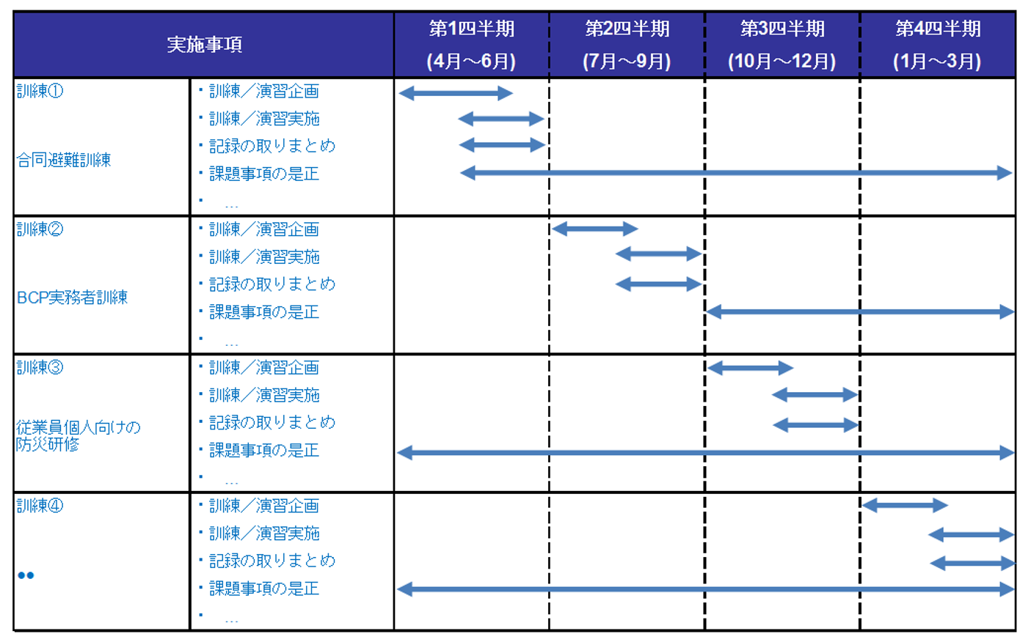

連携事業者間で調整し、繁忙期が集中する時期は避けるなどの工夫が必要

|  |  |  |
| --- | --- | --- |
| **No．** | **ツール名** | **コメント** |
| グループ連携様式９ | グループ連携共通　課題整理シート | BCPを整備するなかで、現状出来ていない課題や、対応が不十分であると認識した事項について、そのままにせず「みえる化」して管理していくことが重要です。  定期的に進捗状況が確認できるようシートに整理しましょう。 |

グループ連携_様式９

**＜グループ連携_様式９　グループ連携共通　課題整理シート＞**

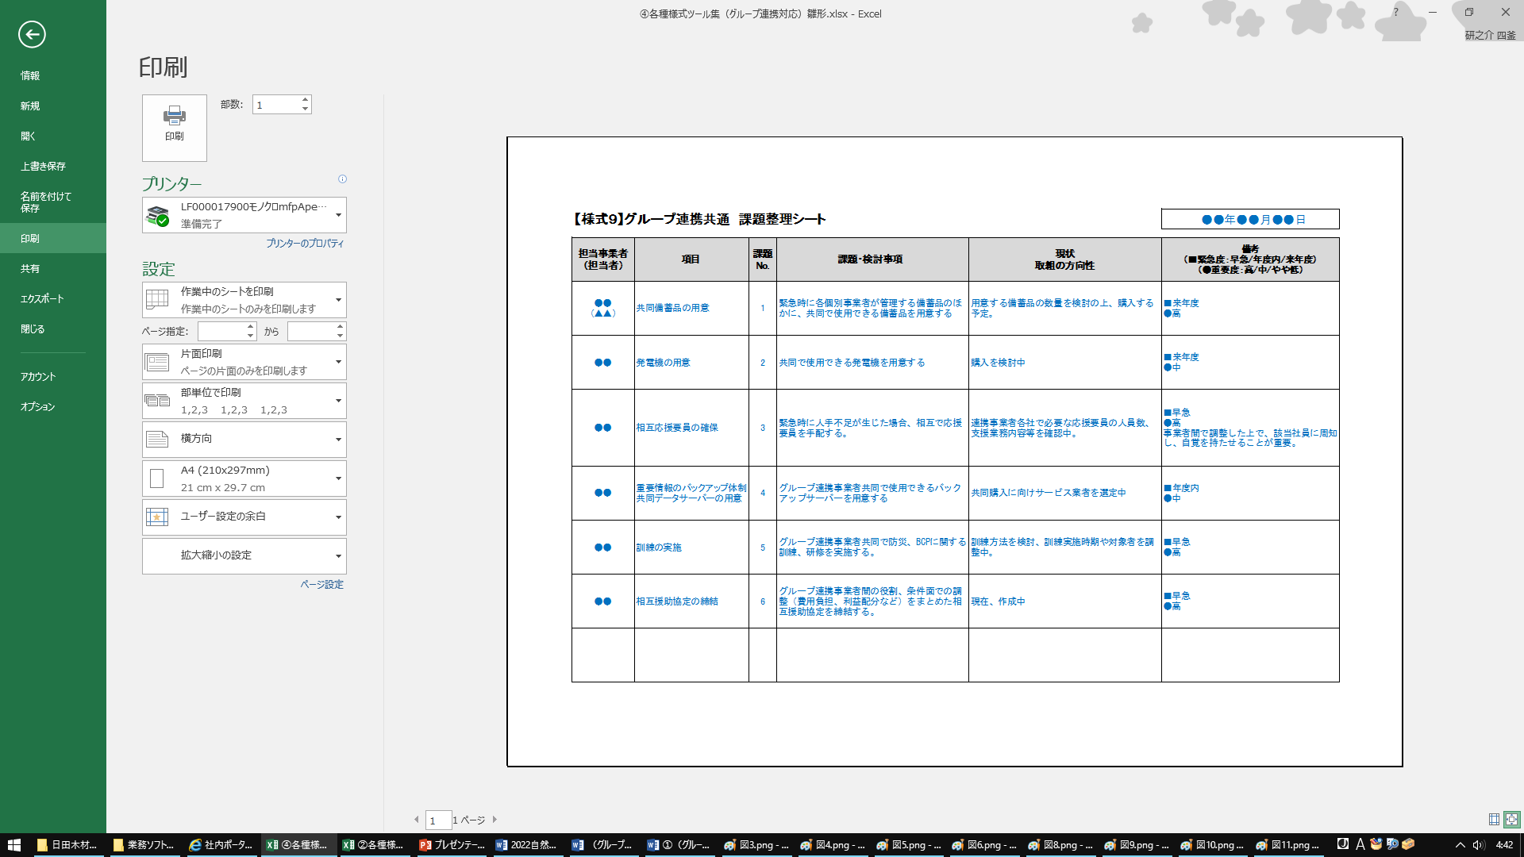

一事業者（組織）一担当者にだけ負担が集中しないよう、役割を調節することが望ましい

連携事業者間で協議の上、「いつまでに」「何から取り組むか（優先度）」などについても整理するとよい

**第３章　水災対応**

本編 P13

**3.1　緊急時対応**

BCP雛形では、次に、水災に対する緊急時対応について整理をしています。

**3.1.1　全体像（俯瞰表）**

緊急時対応は、時系列や事態のフェーズ（深刻度）に応じて対応主体と対応事項が変化します。

各種様式ツール集（水災）の別紙１に、対応の全体像について、大きくフェーズを「事業所の所在する地域で被害が発生する前」か、「実際に被害が発生した後」かに分け、対応主体と対応事項等を整理したうえで、前者「事業所の所在する地域で被害が発生する前」については、さらに３つのフェーズに分けて、対応事項等を整理しています。

一方、後者「実際に被害が発生した後」の対応の詳細は、「大地震対応マニュアル」にて整理された内容と大きく変わらないため、こちらを準用することにしています。

なお、この全体像・フェーズの考え方は、全業種共通の一般的な整理のため、そのまま活用いただけます。（別紙１の内容については後述）

**3.1.2　水災関連情報のモニタリング　（雛形P13）**

本マニュアルで整理

本マニュアルで整理

**3.1.3　被害の防止・軽減対応　　　　（同P14）**

本編 P13～16

（１）人的被害の防止・軽減対応

　　①従業員個人による安全確保の準備

共通

　　②組織による安全確保

（２）物的被害の防止・軽減対応

**3.1.4　事業所所在「地域」で水災被害が発生した場合の対応　（同P16）**

　　※詳細は、「第２章　大地震対応」を参照

次に、ＢＣＰ雛形では、全体像で分けたフェーズ（上記3.1.2～3.1.4）ごとに、「誰が」「どのタイミングで」「何を」「どのようにするか」を整理しています。

「誰が」「どのタイミングで」については、簡易化してあるものの、全業種共通の一般的な整理のため、そのまま全業種で活用いただけます。

一方、「何を」については、必要と思われる事項を幅広に洗い出してありますが、場合によっては不要な事項も含まれていますので、実状にあわせて取捨選択願います。

また、「どのようにするか」については、前記「何を」と紐づけた「使用ツール」の形で用意していますので、緊急時に使用するためには、事前にブランク項目を埋めていただく等の対応が必要となります。この使用ツールを一覧化したものが「各種様式・ツール集（水災）」となりますが、これらのアレンジが本BCP雛形にとっての肝となります。

■フェーズごとの整理イメージ（例：3.1.3(2) 物的被害の防止・軽減対応（本編P15））

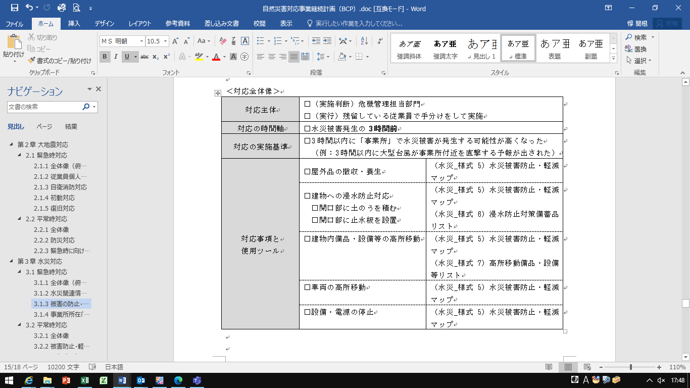

**★何を**

（取捨選択）

**★どの**

**タイミングで**

（このまま）

**★誰が**

（このまま）

**★どのように**

（「各種様式・ツール集（水災）」をアレンジ）＿アレンジについての解説は次ページ以降

それでは、以下、「各種様式・ツール集（水災）」のアレンジについて、順番にコメントします。

各種様式・ツール集（水災）　表紙

**＜様式・ツール（水災）全体像＞**＿表紙

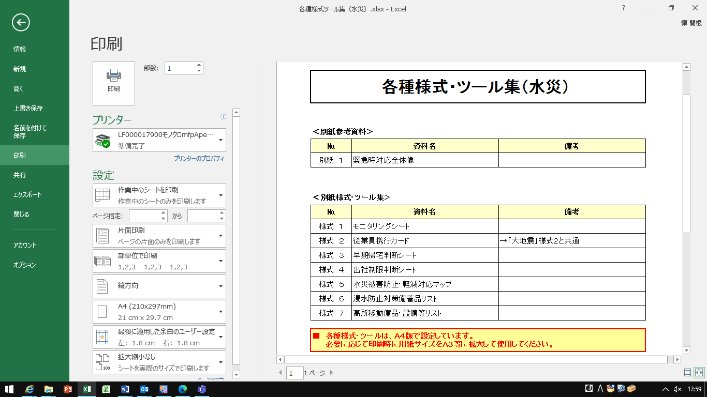

|  |  |  |
| --- | --- | --- |
| **No．** | **ツール名** | **コメント** |
| 水災  別紙1 | 緊急時対応全体像 | 本編P13に記載した、全体像の詳細です。  緊急時の対応について、時系列に沿って「対応事項（何を）」と使用する「様式・ツール（どうやって）」を紐づけてまとめています。  緊急時にはそのままチェックリストとしても使用できます。 |

水災_別紙　１

**＜水災_別紙１　緊急時対応全体像＞**

3.1.4は「大地震対応マニュアル」を準用

対応主体と対応事項の特徴を踏まえ、フェーズを分類

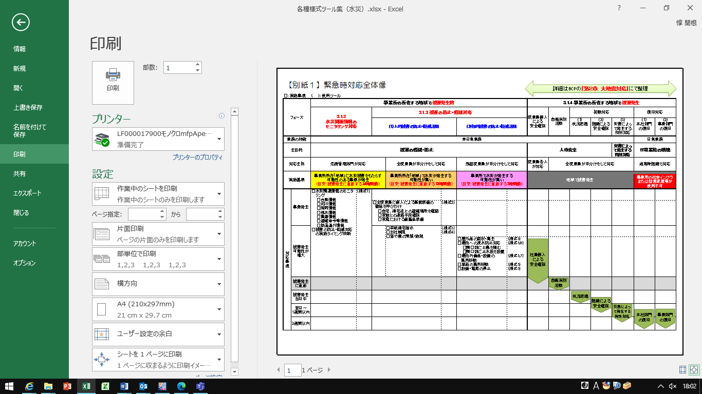

主体

（誰が）

時系列

（いつ）

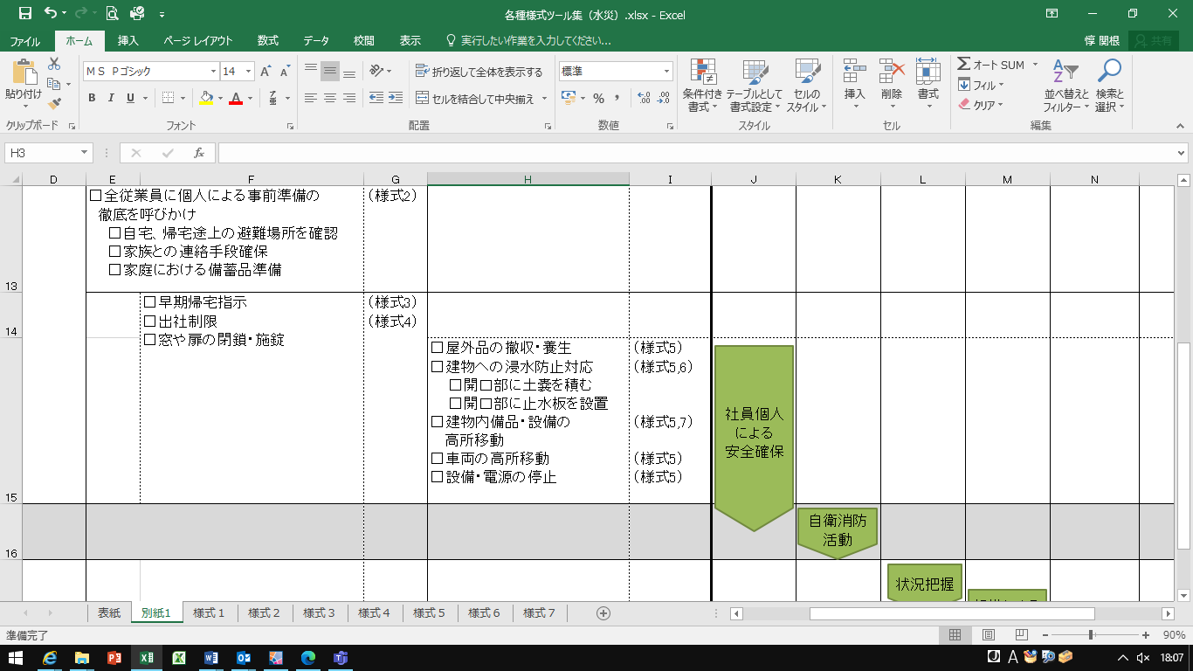

様式・ツール

（どうやって）

対応事項

（何を）

|  |  |  |
| --- | --- | --- |
| **No．** | **ツール名** | **コメント** |
| 水災  様式１ | モニタリングシート | 適切なタイミングで「3.1.3被害の防止・軽減対応」等各種対応を実施するために、「事態の深刻度(フェーズ)」の判定に関わる情報項目、情報収集先、収集した情報の判定の仕方等を整理したシートです。  基本そのままで使用可能ですが、適宜、情報項目の追加・削除等のアレンジをしてください。  緊急時にのみ使用します。 |

水災_様式　１

**＜水災_様式１　モニタリングシート＞**



|  |  |  |
| --- | --- | --- |
| **No．**  水災_様式　２ | **ツール名** | **コメント** |
| 水災  様式２ | 従業員携行カード | 大地震_様式２の「従業員携行カード」と同じです。水災対応について、会社としてのルールがある場合は、適宜追加いただいても結構です。 |

**＜水災_様式２　従業員携行カード＞**



各従業員がブランク箇所を記載

|  |  |  |
| --- | --- | --- |
| **No．** | **ツール名** | **コメント** |
| 水災  様式３ | 早期帰宅判断シート | 事態が深刻化する前に、従業員を早期に帰宅させるかどうかを判断する際の方針や収集すべき情報等をチェックリスト形式で整理をしました。  このままご使用いただけますが、自社の状況に合わせて適宜アレンジいただいても結構です。  原則、緊急時にのみ使用します。 |

水災_様式　３

**＜水災_様式３　早期帰宅判断シート＞**



|  |  |  |
| --- | --- | --- |
| **No．** | **ツール名** | **コメント** |
| 水災  様式４ | 出社制限判断シート | 就業時間中に「翌日の」出社を制限するか否かを判断する際の方針や収集すべき情報等をチェックリスト形式で整理をしました。  このままご使用いただけますが、自社の状況に合わせて適宜アレンジいただいても結構です。  原則、緊急時にのみ使用します。 |

水災_様式　４

**＜水災_様式４　出社制限判断シート＞**



|  |  |  |
| --- | --- | --- |
| **No．** | **ツール名** | **コメント** |
| 水災  様式５ | 水災被害防止・軽減マップ | 水災対策の肝となる水災被害防止・軽減策を１枚紙で「見える化」するための様式です。  事前に、水災被害防止・軽減策を講じる現場や概要を自社の地図上に記入して、場合によっては事務所等に大きく掲示してください。 |

水災_様式　５

**＜水災_様式５　水災被害防止・軽減対応マップ＞**



全体：自社のマップに置き換えたうえ、事前記載が必要

|  |  |  |
| --- | --- | --- |
| **No．** | **ツール名** | **コメント** |
| 水災  様式６ | 浸水防止対応備蓄品リスト | 備蓄品のリストアップのみならず、日ごろの更新等についても管理できるようにしています。  自社に必要な備蓄品にあわせて、適宜追加・削除してください。  また、備蓄量の目安も記載してありますので、参考にしてください。 |

水災_様式　６

**＜水災_様式６　浸水防止対応備蓄品リスト＞**



事前記載、ならびにメンテナンスが必要



参考までに備蓄量の目安を記載

配布記録・更新管理としても使用可能

|  |  |  |
| --- | --- | --- |
| **No．** | **ツール名** | **コメント** |
| 水災  様式7 | 高所移動備品・設備等リスト | 緊急時に高所に移動させる備品や設備、高所に移動させる場所等を予め特定しておくためのツールです。  事前に必要箇所の記載をお願いします。 |

水災_様式　７

**＜水災_様式７　高所移動備品・設備等リスト＞**



事前記載、ならびにメンテナンスが必要

**3.2　平常時対応**

本編 P16

BCP雛形では、水災発生に備えた平常時対応として、「被害防止・軽減の事前対応」と「緊急時に向けた準備対応」に分けて整理をしています。以下、順にコメントします。

**3.2.1　全体像**

「3.2.2　被害防止・軽減の事前対応」と「3.2.3緊急時に向けた準備対応」に区分けして整理していることを記載しています。

**3.2.2　被害防止・軽減の事前対応**

ここでは以下の①②の観点から実施項目を「例示」しています。必要に応じて追加、削除ください。以下、ご参考までに「例示」した実施項目についてポイントを記載します。

①災害発生を防止・軽減するための事前対応・メンテナンス（点検）等

|  |  |  |
| --- | --- | --- |
| **№** | **実施項目例** | **コメント** |
| 1 | 構内外の排水溝等の清掃 | 過去、排水溝等が「目詰まり」を起こし水が溢れる事例が多発しています。定期的に排水溝等を清掃することで目詰まりを防止する対応を推奨します。 |
| 2 | 重要設備・サーバー等の高所設置 | 緊急時に動かすことが困難な重要設備やサーバーについては、予め高所に設置する対策を検討されることを推奨します。 |
| 3 | システムの二重化・適宜更新 | 業務のシステム依存度が高い場合、システム停止の影響は甚大です。システムの完全二重化は多大なコストがかかるため、「重要なシステム」を特定のうえ二重化する対策を講じられることを推奨します。 |
| 4 | データのバックアップ・適宜更新 | 上記と異なり、データのバックアップは相対的にかかるコストが小さいため、この対策だけは完全に実施することが必要です。なお、バックアップデータは可能な限り、システムと別場所に保管することを推奨します。 |

②非常用備蓄の実施

前記「様式6」ご参照。

**3.2.3　緊急時に向けた準備対応**

ここでも、以下の①②の観点から実施項目を「例示」しています。必要に応じて追加、削除ください。

本編 P17

1. 緊急時の対応ルールの整備ならびにルールを実施するための環境整備

この項目は、原則として、前記の「各種様式・ツール集（水災）」をアレンジいただくことで充足されます。  
したがって、アレンジした「各種様式・ツール集（水災）」の内容にリンクして適宜修正ください。

1. 対応要員の育成・訓練

この項目は、自社にとって実現可能な育成・訓練方法を、適宜追記・削除ください。